**Методические рекомендации к лабораторным занятиям**

**Лабораторное занятие № 1**

**Тема:** Статистические закономерности, возникающие при измерениях

**Цель занятия:** Ознакомиться с методами обработки результатов прямых измерений

**Методические рекомендации**

Принадлежности: пересчетный прибор СП-100, секундомер.

Пересчетный прибор СП-100 дает возможность измерить число подаваемых на его вход импульсов за любое время, протекающее с момента нажатия клавиши “Пуск” до ее отпуска. Импульсы подаются на пересчетную схему СП-100с генератора переменного напряжения с частотой ν=100 Гц. Следовательно, в среднем, число регистрируемых импульсов за 1 с колеблется около 100. В работе измеряется число импульсов за 5 с. Измерения проводятся 100 раз.

**Задания**

1. Включить СП-100. Подождать 15 мин., пока он прогреется.

2. Измерить число импульсов *xi,* регистрируемое счетчиком за *t*=5 с. Повторить измерения 100 раз. Измерения занести в таблицу 1.

Таблица 1 - Число импульсов, регистрируемых пересчетным прибором СП-100 за 5секунд.

|  |  |  |  |  |  |  |  |  |  |  |  |
| --- | --- | --- | --- | --- | --- | --- | --- | --- | --- | --- | --- |
| *№* | *xi* | Δ*xi* | Δ*xi2* | *№* | *xi* | Δ*xi* | Δ*xi2* | *№* | *xi* | Δ*xi* | Δ*xi2* |
| 1  2  .  .  .  33 |  |  |  | 34  .  .  .  .  66 |  |  |  | 67  .  .  .  .  100 |  |  |  |

3. Вычислить среднеарифметическое значение *<х>* из всех результатов.

4. Вычислить отклонения отдельных измерений *Δхi* и их квадраты *Δхi2*, внести их в ту же таблицу.

**Основные схемы, формулы, иллюстрирующие содержание**

Пусть в одних и тех же условиях проделано *N* измерений и *хi* – результат *i*-го измерения. Наиболее вероятное значение измеряемой величины – ее *среднеарифметическое значение:*

 . (1)

Величина <*х*> стремится к истинному значению *х0* измеряемой величины при *N→∞*. *Средней квадратичной погрешностью* отдельного результата измерения называется величина

 . (2)

При *N→∞* *SN* стремится к постоянному пределу *σ:*

. (3)

Величина *σ2* называется *дисперсией* результатов измерений.

На практике чаще бывает необходимо определить погрешность среднего арифметического.

Пусть *х1,* *х2,* …, *хi, …,* *хп* – результаты отдельных измерений, причем каждое из них характеризуется одной и той же дисперсией. Среднее арифметическое ряда измерений определяется по формуле:

 . (4)

Тогда дисперсия этой величины определяется как

, (5)

таким образом,

. (6)

Аналогично

 . (7)

Средняя квадратичная погрешность среднего арифметического равна средней квадратичной погрешности отдельного результата, деленной на корень квадратный из числа измерений. Это фундаментальный закон возрастания точности при росте числа наблюдений.

Вероятность того, что истинное значение находится внутри некоторого интервала от *<x>-Δx* до *<x>+Δx,* называется *доверительной вероятностью* (коэффициентом надежности, надежностью) а интервал - *доверительным интервалом*. При достаточно большом значении *N* доверительному интервалу *<x>±σ<х>* соответствует *α=0,68, <x>±2σ<х>* соответствует *α=0,95, <x>±3σ<х>* соответствует *α=0,997.*

Множители, определяющие величину интервала в долях *S<х>* в зависимости от *α* и *N,* называются *коэффициентами Стьюдента*, обозначаются через *tα,Ν* и находятся из таблиц коэффициента Стьюдента.

Доверительный интервал *Δх* можно рассчитать по формуле:

. (8)

Конечный результат, в данном случае, представляется в виде:

*х = <x> ± Δx* при *α=К%.* (9)

Для оценки точности эксперимента рассчитывают относительную погрешность эксперимента. Относительная погрешность – это погрешность, выраженная в долях истинного значения измеренной величины:

.

Часто ее выражают в процентах:

. (10)

Разность

Δ*хi =хi - х0*, где *i*=1,2, …, *п* , (11)

называется абсолютной погрешностью измерения. Она выражена в единицах измеряемой величины.

Если на оси абсцисс отложить номера интервалов, а по оси ординат - число измерений, результаты которых попадают в данный интервал *ni*, то получится эмпирический график распределения числа измерений по интервалам, называемый *гистограммой* (рис.1.). При большом числе измерений отношение *ni* /*N* характеризует вероятность появления значений измеряемой величины в данном интервале с шагом *L*. Если *ni* /*N* разделить на величину шага интервала *L*, то значение величины  будет характеризовать относительное число благоприятных случаев в единичном интервале. Диаграмма, построенная для *yi*,показывает распределение плотности вероятности по интервалам и называется *приведенной гистограммой*. Она имеет вид, показанный на рис. 2.

Теперь представим себе, что измерения продолжают до тех пор, пока число измеренных значений не станет очень большим. Шаг интервала *L* можно сделать очень малым (при условии, что измерительный прибор обладает достаточной чувствительностью) и все же в каждом интервале будет много измерений. При этом  *yi* можно рассматривать как непрерывную функцию от *х*. Если теперь вместо приведенной гистограммы построить график зависимости *y=f(x)*, который дает долю измерений *ni ,* попадающих в единичный интервал при непрерывном изменении *х*, то получится гладкая кривая, называемая кривой распределения. Функция *y=f(x)* соответственно называется плотностью распределения. Ее смысл состоит в том, что произведение *f(x)dx* (*dx* -дифференциал независимой переменной) дает долю полного числа измерений *ni*/*N*, приходящуюся на интервал от *х* до *x+dx*. Иначе говоря, *f(x)dx* есть вероятность того, что отдельное случайно выбранное значение измеряемой величины окажется в интервале от *х* до *x+dx*.

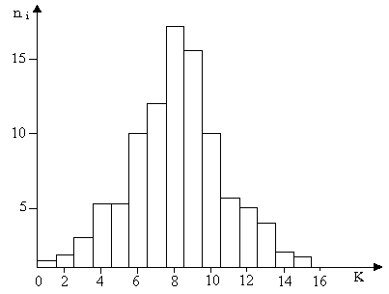

Рисунок 1 - Распределение числа импульсов по интервалам (гистограмма)

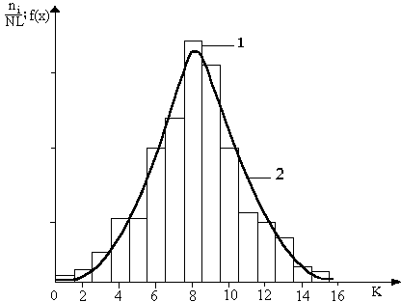

Рисунок 2 - Распределение плотности вероятности по интервалам: 1- при конечном числе измерений (приведенная гистограмма); 2-кривая Гаусса

Форму приведенной гистограммы, получаемой при небольшом числе опытов, нельзя предсказать заранее. Но теория вероятности позволяет вычислить форму предельной гладкой кривой, к которой стремятся гистограммы при неограниченном увеличении числа опытов. Эта предельная кривая носит название *кривой Гаусса* (рис.2.).

Распределение, соответствующее предельной кривой, называют нормальным (гауссовым) распределением. Оно описывается функцией распределения:

 , (12)

где *σ2*– как уже сказано выше, является дисперсией, *σ -* характеризует разброс измерений относительно среднеарифметического значения и называется *стандартным отклонением* или *среднеквадратичной погрешностью.*

Функция Гаусса является нормированной, т.е. *f(x)* удовлетворяет соотношению:

. (13)

Интеграл имеет бесконечные пределы. Это означает, что измеряемая величина с вероятностью 1 (или 100%) лежит в пределах от -∞ до + ∞, или то, что нахождение измеряемой величины в этих пределах является событием достоверным. Функция плотности вероятности обладает следующими свойствами (см. рис. 2.):

- симметрична относительно <*х*>,

-достигает максимального значения в точке <*х*>,

- быстро стремится к нулю, когда |*х*i-<*х*>| становится большим по сравнению с *σ* .

На рис. 3. изображены кривые распределения, соответствующие различным *σ* . Из этого рисунка видно, что при малом *σ* кривая уже, а максимум выше, что соответствует более доброкачественным измерениям.

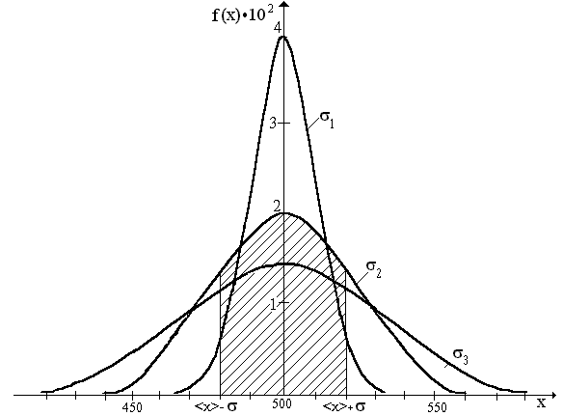

Рис. 1.3. Кривые распределения Гаусса для различных значений σ: σ1=10, σ2=20 и σ3=30. .

**Вопросы**

1. Дайте определение абсолютной и относительной погрешности.

2. Как классифицируются погрешности по свойствам?

3. Какими свойствами обладает нормальное распределение случайных погрешностей?

4. Какая надежность соответствует стандартному отклонению?

5. Какому σ из двух (σ1>σ2) соответствуют более доброкачественные измерения?

**Лабораторное занятие № 2**

**Тема:** Измерение длин, площадей и объемов

**Цель занятия:** Освоить методы измерения угловых и линейных величин, оценить точность этих измерений. Освоить методику обработки результатов косвенных измерений.

**Методические рекомендации**

Приборы и принадлежности: штангенциркуль, микрометр, исследуемые тела.

Штангенциркуль (рис. 1.) состоит из миллиметрового масштаба *М* (шкалы прибора), жестко связанного с ножкой *LA*. Вдоль масштаба может перемещаться нониус *N*, с которым жестко связана вторая ножка *LB* и рейка *F* прибора. Подвижная часть штангенциркуля снабжена зажимным винтом *С*. Когда между ножками А и В отсутствует зазор, нулевые деления нониуса и шкалы совпадают.

Для промера наружных размеров предмет вводят между ножками *А* и *В*, которые сдвигают до соприкосновения с предметом. Затем закрепляют подвижную ножку зажимом *С* и производят отсчет. Число целых миллиметров отсчитывается непосредственно по шкале прибора до нулевой метки нониуса, число долей миллиметра – по нониусу. При внутренних промерах употребляют ножки *LL*, для измерения глубины – рейку *F*. Штангенциркули изготовляют с нониусом *n*=10, 20, 50 делений.

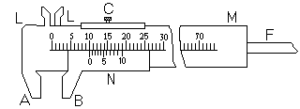

Рисунок 1 - Штангенциркуль: *LA*– неподвижная ножка, *LB* - подвижная ножка, С–зажимной винт,

М– масштаб, *N*– нониус.

Микрометр для наружных измерений (рис. 2) состоит из полого стержня, жестко соединенного со скобой. В полость стержня ввинчен микрометрический винт (А).

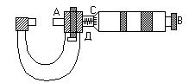

Рисунок 2 - Микрометр: А – винт, В – головка винта, Д – основная шкала,

С – барабан со шкалой.

При измерении предмет зажимается между неподвижным стержнем и подвижным торцом микрометрического винта А. Микровинт вращают, держась за трещотку В. Вместе с микровинтом вращается барабан С, перемещаясь при этом поступательно относительно стержня. Отсчетное устройство микрометра состоит из двух шкал. Горизонтальная шкала стержня представляет собой двойную шкалу с ценой деления 0,5 мм, нанесенную по обе стороны продольной черты, таким образом, что верхняя сдвинута относительно нижней на половину деления. Цена деления шкалы барабана может быть установлена следующим образом. Пусть число делений круговой шкалы барабана *n*=50. Шаг микровинта *h*=0,5 мм, т.е. одному полному обороту микровинта (и барабана) соответствует линейное перемещение края барабана на 0,5 мм.

Цена деления круговой шкалы: 

Отсчет производится следующим образом: по горизонтальной шкале стержня отсчитывается размер измеряемого предмета с точностью до 0,5 мм. Сотые доли миллиметра отсчитываются по круговой шкале барабана. Полученные результаты складываются. Число сотых долей соответствует делению шкалы, расположенному против черты на стержне.

**Задания**

1. Познакомьтесь с устройством штангенциркуля, определите цену деления основного масштаба и точность нониуса.

2. Познакомьтесь с устройством микрометра. Определите цену деления основной шкалы и барабана.

3. Научитесь пользоваться этими измерительными приборами. Подберите измерительные приборы, с помощью которых будете измерять линейные размеры. При этом руководствуйтесь тем, что нам необходимо получить как можно большую точность измерений.

4. Измерьте линейные размеры предмета, результаты запишите в таблицу 1.

Таблица 1 - Линейные размеры исследуемого тела

|  |  |  |  |
| --- | --- | --- | --- |
| № | *ai*, мм | *bi*, мм | *ci*, мм |
| 1  2  3  4  5  6  7 |  |  |  |

**Основные схемы, формулы иллюстрирующие содержание**

Погрешности измерений являются малыми величинами (их квадраты лежат за пределами точности измерения), поэтому для расчета погрешности измерений можно пользоваться аппаратом дифференциального исчисления. При косвенных измерениях возможны следующие случаи:

1. *у* есть функция одной переменной, т.е. *у=f(х).* В этом случае можно с достаточной точностью написать:

. (1)

Если умножить на коэффициент Стьюдента обе части равенства, то

, (2)

где *Δх* доверительный интервал для заданной вероятности *α*.

2. Если *у* является функцией нескольких переменных *х1, х2, х3,,…хn* для которых известны *σ1, σ2, σ3,…σ n ,*то

 или  , (3)

где - частная производная функции по аргументу *хi*, а  –стандартные отклонения отдельных аргументов.

Для вычисления доверительного интервала функции можно воспользоваться формулой :

 (4)

если доверительные интервалы всех прямых измерений определены с одинаковой надежностью. Тогда надежность определения функции будет равна надежности, с которой определены аргументы. Окончательный результат измерения записывают в виде

*y = <y>* ± *Δ y,* при *α = k %*

где *α* – выбранная надежность.

В частном случае вместо формулы (4.) для нахождения погрешности косвенного измерения можно применить другую формулу. Если функция *у=f(х1, х2, х3,…)* имеет вид произведения, отношения или степенной функции, то удобнее сначала определить относительную погрешность. Например, если

 , то  . (5)

В частном случае, если все показали степени измеряемых величин равны 1, формула 4. примет вид:

 , (6)

т.е. для таких функции относительная погрешность равна корню квадратному из суммы квадратов относительных погрешностей прямых измерений.

Доверительный интервал прямых измерений может быть определен по формуле:



где *хi* – результат отдельного измерения, *N* - число измерений величины, *tαΝ* - коэффициент Стьюдента для заданной доверительный вероятности.

Если при трех измерениях значения измеренных величин будут одинаковыми, измерения следует прекратить, и погрешность измерения будет равна приборной погрешности, которая определяется половиной цены наименьшего деления или по классу точности прибора.

Если в результате математической обработки результатов измерений доверительный интервал оказывается одного порядка с приборной погрешностью, то полная погрешность рассчитывается по формуле:

. (7)

Если же одна из погрешностей окажется три и более раз меньше, то ее не учитывают.

Нониусом называется дополнение к масштабу (линейному или круговому), позволяющее повысить точность измерения в 10, 20 раз. Линейный нониус - это маленькая линейка с делениями, которая может скользить вдоль масштабной линейки. Деления нониуса наносятся так, что *(m-1)* делению основного масштаба соответствует *m* делений нониуса (см. рис. 3.)

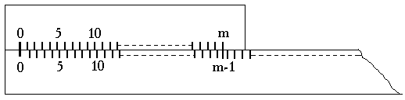

Рисунок 3 – Линейный нониус

Цена деления основного масштаба известна, пусть она равна *а* (обычно, *а*=1 мм). Обозначим цену деления нониуса *х*, тогда . Откуда, .

Разница между ценой деления масштаба и нониуса называется точностью нониуса

. (8)

Длина отрезка, измеряемого с помощью нониуса *L*, равна числу целых делений основного масштаба *k*, умноженному на цену его деления *a*, плюс номер деления нониуса *n*, совпадающего с некоторым делением основного масштаба, умноженный на точность нониуса : .

Точность нониуса обычно указывается на измерительном приборе. Погрешность результатов измерений, проводимых с помощью нониуса, равна точности нониуса.

**Вопросы**

1. Как рассчитывается точность нониуса?

2. Чему равно приборная погрешность микрометра, штангенциркуля?

3. Приведите примеры прямых и косвенных измерений.

4. Какие методы вычисления погрешностей косвенных измерений Вы знаете?

5.Чему будет равна абсолютная погрешность измерения, если случайная погрешность равна нулю?

**Лабораторное занятие № 3**

**Тема:** Определение момента инерции диска

**Цель занятия:** Используя законы сохранения, определить момент инерции диска двумя методами: динамическим и методом колебаний.

**Методические рекомендации**

Принадлежности: диск, укрепленный на горизонтальной оси; секундомер, штангенциркуль, набор грузов, массивный шар.

*Определение момента инерции диска динамическим методом.*

В работе используется установка, изображенная на рис. 1.

Диск вместе с валом насажен на горизонтальную ось ОО, относительно которой он вращается. Ось ОО совпадает с осью симметрии диска, поэтому колесо находится в состоянии безразличного равновесия.

К валу диска прикреплена нить, на конце которой закрепляются грузы, создающие вращающий момент.

Если нить намотать на вал, то груз поднимется на некоторую высоту h и система получит запас потенциальной энергии, равный произведению силы тяжести груза на высоту подъема груза.

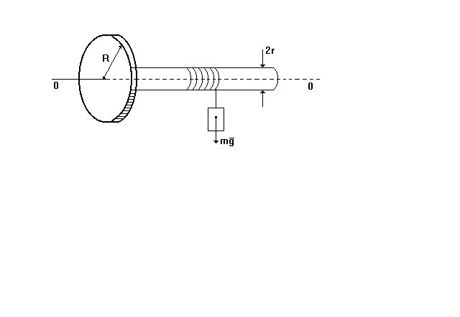

Рисунок 1 - Схема экспериментальной установки для определения момента инерции диска динамическим методом

*Определение момента инерции диска методом колебаний*

В работе используется установка предыдущего упражнения, на ободе которой укреплен массивный шар (рис. 2).

Первоначально диск с шаром находятся в состоянии устойчивого равновесия. Если систему вывести из этого состояния (повернуть диск на небольшой угол *α* ≤ 80), возникнут колебания системы "диск-шар" вокруг горизонтальной оси с периодом *Т*.

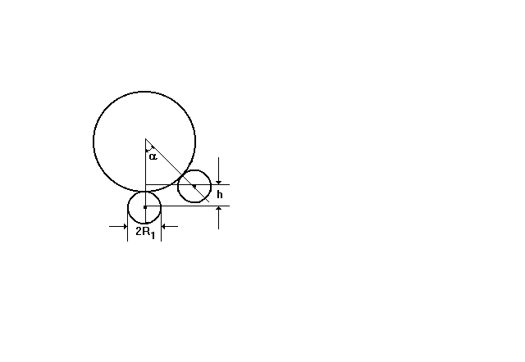

Рисунок 2 - Схема экспериментальной установки для определения момента инерции диска методом колебаний

**Задания**

1. Определение момента инерции диска динамическим методом.

1.1. Ознакомьтесь с установкой. В отверстие для закрепления шара необходимо закрутить болт до упора (для уравновешивания диска относительно оси вращения).

1.2. Штангенциркулем измерьте диаметр вала 2*r*, диаметр диска 2*R*, толщину диска *а*, диаметр шара *R1*. Результаты измерений занесите в таблицу 1. Плотность материала диска и шара *ρ* выпишите из справочника.

1.3. Закрепите один из грузов на конце нити (200÷500 г). Одновременно с пуском секундомера освободите систему и определите время падения *t* груза с максимально возможной высоты *h* до падения на платформу (отсчет высоты производить от нижнего основания груза). Опыт произвести не менее пяти раз. Результаты измерений занесите в таблицу 2.

Таблица 1 - Линейные размеры установки и плотность материала диска и шара

|  |  |  |  |  |  |
| --- | --- | --- | --- | --- | --- |
| № | 2r, мм | 2R, мм | *а,* мм | 2R1, мм | ρ, кг/м3 |
| 1  2  3 |  |  |  |  |  |

Таблица 2 - Время падения груза массой m = кг, с высоты h = м.

|  |  |  |  |  |  |  |  |  |  |  |
| --- | --- | --- | --- | --- | --- | --- | --- | --- | --- | --- |
| № | *m*1, г | | *m*2, г | | *m*3, г | | *m*4, г | | *m*5, г | |
| *t*, c | *h,* см | *t*, c | *h,* см | *t*, c | *h,* см | *t*, c | *h,* см | *t*, c | *h,* см |
| 1  2  3  4  5  6  7 |  |  |  |  |  |  |  |  |  |  |

2. Определение момента инерции диска методом колебаний

2.1. Снимите с нити груз. Укрепите на ободе диска шар, закрутив болт до конца.

2.2. Выведите систему из положения равновесия и определите время 30-40колебаний при одном и том же значении начальной амплитуды колебаний *α0*, указанной преподавателем. Опыт повторите 5-6 раз. Результаты измерений занесите в таблицу 3.

Таблица 3 - Время n = колебаний системы для α0 =

|  |  |  |  |  |  |  |  |
| --- | --- | --- | --- | --- | --- | --- | --- |
| № п | 1 | 2 | 3 | 4 | 5 | 6 | <t> |
| t, с |  |  |  |  |  |  |  |

**Основные схемы, формулы, иллюстрирующие содержание**

Закон сохранения механической энергии в момент падения груза на платформу запишется в виде:

 , (1)

где *m -* масса падающего груза, *h* - расстояние, пройденное грузом от начала движения до падения на платформу, *υ -* линейная скорость поступательного движения груза в момент касания платформы, *ω*-угловая скорость вращения системы в момент касания платформы грузом.

Линейная скорость поступательного движения груза совпадает с линейной скоростью вращательного движения точек, находящихся на поверхности вала (при условии отсутствия проскальзывания нити).

Угловая скорость вращения этих точек совпадает с угловой скоростью вращения диска и определяется из известного соотношения:

,

где *r* - радиус вала.

В проекции на направление движения груза основные кинематические соотношения для него в момент падения груза на платформу запишутся так:

, , , ω= (2)

с начальным условием: при *t = 0, υ = 0, ω = 0.*

Подставив значения *υ*  и *ω* в формулу (1), получим выражение для определения момента инерции диска (вместе с валом):

 .

Отсюда получим:

 . (3)

Пренебрегая моментом сил трения, можно написать уравнение движения диска с шаром в следующем виде:

 , (4) где *I*- момент инерции диска c валом относительно оси вращения OO, *I1* - момент инерции шара относительно оси вращения OO, вычисляемый по теореме Гюйгенса – Штейнера:

 , (5)

где *R* и *R1* – радиусы диска и шара соответственно, *m1*- масса шара, α – угол отклонения диска от положения равновесия.

При малых углах отклонения можно принять *sin*α *≈* α и уравнение (4) можно написать в виде:

 . (6) Как известно, решением такого дифференциального уравнения будет периодическая функция

 , (7) где *α0-* угловая амплитуда колебаний, ϕ - начальная фаза, *ω0* - циклическая частота колебаний:

. (8) Измерив период колебаний диска с шаром *Т0* и зная массу *m1* и радиус шара *R1,* из формул (5) и (8) найдем момент инерции диска относительно оси вращения:

 . (9)

**Вопросы:**

1. Запишите уравнение движения тел при поступательном и вращательном движении и обоснуйте корректность использования фор­мулы *а= βr.*

2. В методе колебаний для определения *I* диска применяется теория малых колебаний. Какие упрощения при этом допускаются?

3. Перечислите причины, дающие погрешность в эксперименте. Скажется ли на точности измерений колебание груза при его падении, а также неуравновешенность диска?

**Лабораторное занятие № 4**

**Тема:** Изучение основного закона динамики вращательного движения

**Цель занятия:** Экспериментально проверить выполнение основного закона динамики вращательного движения на крестообразном маятнике Обербека.

**Методические рекомендации**

Установка представлена на рис. 1. Маятник Обербека состоит из четырех спиц, укрепленных на втулке под прямым углом друг к дру­гу. На ту же втулку насажены два шкива различных радиусов (*r1*  и *r2*). Вся эта система может свободно вращаться вокруг горизонтальной оси. Момент инерции системы можно менять, передвигая цилиндры *m1* вдоль спиц.

Момент сил создается грузом *m*, привязанным к нити Н, ко­торая навита на один из шкивов. Если момент сил трения *Mт*р, при­ложенный к оси маятника, мал по сравнению с моментом силы натяжения нити, то проверка уравнения  не представляет труда.

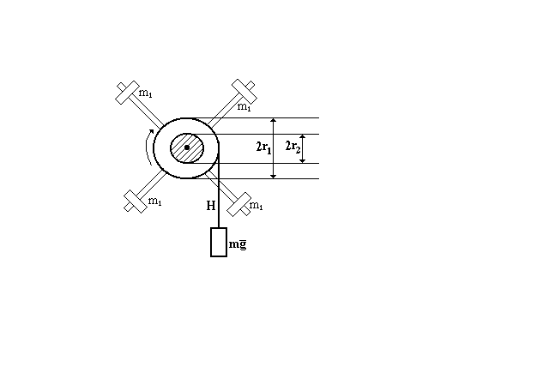

Рисунок 1

**Задания**

1. Прежде чем начинать эксперимент, рекомендуется маятник несколько раз привести во вращение, каждый раз давая ему возмож­ность остановиться для того, чтобы убедиться в его сбалансированности. Измерьте линейные размеры установки, и результа­ты измерений занесите в таблицу 1.

Таблица 1 - Результаты измерения линейных размеров установки

|  |  |  |  |  |  |  |
| --- | --- | --- | --- | --- | --- | --- |
| № | 2*r,* мм | *h,* мм | *l*, мм | 2R1*,* мм | 2R2*,* мм | *R*, мм |
| 1  2  3  4  5  6  7 |  |  |  |  |  |  |

2. Увеличивая нагрузку на нить *Н*, найдите минимальное значение *m0*, при котором маятник начинает вращаться. Оцените величину момента сил трения покоя.

3. Укрепив на нити *Н* некоторый груз массы*m>m0*, измерьте время падения груза с высоты *h.* Повторите опыт 5-7 раз. При этом старайтесь измерить время падения *t* как можно точнее. Результаты эксперимента занесите в таблицу 2.

Таблица 2 - Результаты измерения времени падения различных грузов с высоты h без цилиндров на крестовине

|  |  |  |  |  |  |
| --- | --- | --- | --- | --- | --- |
| m, г | *t*, c | | | | |
| 1 | 2 | 3 | 4 | 5 |
|  |  |  |  |  |  |

4. Повторите п.3. для различных значений массы груза m.

5. Закрепите цилиндры на стержнях и повторите эксперименты, описанные в пунктах 1 - 4, результаты эксперимента занесите в таблицу 4.3.

Таблица 3 - Результаты измерения времени падения грузов различной массы с высоты h для крестовины с дополнительными цилиндрами

|  |  |  |  |  |  |
| --- | --- | --- | --- | --- | --- |
| *m*, г | *t*, c | | | | |
| 1 | 2 | 3 | 4 | 5 |
|  |  |  |  |  |  |

**Основные схемы, формулы, иллюстрирующие содержание**

Измеряя время *t*, в течение которого груз из состояния покоя опустится на расстояние *h*, можно легко найти ускорение груза *а*, в проекции на координатную ось, совпадающую с направлением движения:

 , (1)

которое связано с угловым ускорением β (при отсутствии проскальзывания нити относительно обода шкива) очевидным соотношением

 , (2)

где *r*  - радиус шкива.

Если *Т* - сила натяжения нити, то

. (3)

Силу натяжения нити можно найти из уравнения движения груза:

 ,

тогда  . (4)

Момент сил трения *Мтр* обычно оказывается доволь­но велик и зависит от скорости вращения, *Мтр* способен существенно исказить результаты опыта, однако, в первом приближении можно принять момент сопротивления постоянным и не зависящим от скорости, тогда с учетом момента силы трения уравнение  запишется в виде:

*М-M*тр . (5)

**Вопросы**

1. Сформулируйте и запишите основной закон динамики вращательного движения.

2. Что понимают под моментом инерции тела относитель­но некоторой оси?

3. Какая формула упрощает расчет момента инерции тела относительно оси, не проходящей через центр масс?

4. При каком условии мы имеем право считать линейное ускорение точек на ободе шкива равным ускорению поступательного движения груза?

5. Можно ли определить момент инерции маятника, используя закон сохранения механической энергии?

**Лабораторное занятие № 5**

**Тема:** Изучение закона колебаний физического маятника

**Цель занятия:** Экспериментальная проверка закона колебаний физического маятника при малой угловой амплитуде. Освоить метод определения ускорения силы тяжести с помощью физического маятника.

**Методические рекомендации**

Предлагаемый метод определения ускорения силы тяжести основан на использовании формулы : . (1)

Приведенная длина *l0* определяется графически с помощью экспериментально полученной зависимости периода колебаний физического маятника *Т* от расстояния *а* между точкой подвеса и центром масс, качественно изображенной на рис.1. Как видно, эта кривая состоит из двух ветвей, симметрично расположенных относительно оси ординат (ось *Т*).

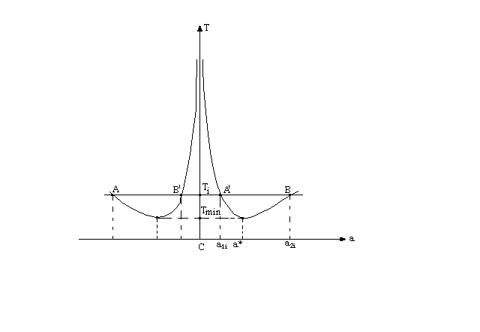

Рисунок 1

*Приборы и принадлежности:* стержневой маятник, секундомер, электромеханический счетчик числа колебаний.

Общий вид универсального маятника представлен на рис.2. Основание (1) оснащено регулируемыми ножками (2), которые позволяют провести выравнивание прибора. В основании закреплена колонка (3), на которой зафиксированы верхний кронштейн (4) и нижний кронштейн (5) с фотоэлектрическим датчиком (6).

С одной стороны кронштейна (4) находится физический маятник (8), выполненный в виде стального стержня длиной 590 мм и диаметром 10 мм, на котором фиксируется призменный подвес (12).

На стержне через 10 мм выполнены кольцевые канавки для точной фиксации подвеса, который можно перемещать вдоль стержня и фиксировать на любой канавке с помощью винта.

Нижний кронштейн (5) с фотоэлектрическим датчиком (6) можно также перемещать вдоль колонки (3) и фиксировать в таком положении, чтобы конец стержня (8), пересекая световой луч датчика, не соударялся с кронштейном (5).

На лицевой панели прибора расположены кнопки управления:

«сеть» - выключатель сети;

«сброс» - сброс показаний секундомера и запуск нового отсчета времени и числа периодов колебаний;

«стоп» - останов отсчета времени и периодов колебаний, а также цифровые индикаторы количества периодов и полного времени колебаний.

Электронная схема прибора позволяет производить отсчет числа периодов колебаний от 0 до 100 и времени колебаний с помощью цифрового электронного секундомера в пределах от 0 до 100с с погрешностью ± 0,001с.

|  |  |
| --- | --- |
|  |  |

Рисунок 2

**Задания**

1. Подготовка к измерениям.

1. установите нижний кронштейн (5) в крайнее нижнее положение, а вершину призмы подвеса на четвертую от края канавку кольцевой проточки стержня (8) так, чтобы нижний конец установленного в ролики стержня проходил в разрезе фотодатчика (6);
2. подключите прибор к питающей сети;
3. нажмите кнопку «сеть», проверьте наличие свечения лампы фотодатчика (6) и высвечивание нулей на цифровых индикаторах.

2. Проведение измерений

2.1. *Предварительный опыт.*

1. Отклоните стержень (8) от вертикального положения равновесия на небольшой угол и отпустите. Стержень должен свободно совершать колебания, пересекая световой луч фотодатчика (6). Начальное угловое отклонение *α0* нужно брать как можно меньше, однако его нельзя сделать сколь угодно малым – необходимо, чтобы за 10-20 периодов колебаний они ещё не затухали настолько, что световой луч датчика перестанет периодически прерываться колеблющимся стержнем.
2. Нажмите и отпустите кнопку «сброс». Проверьте визуально работу секундомера и счётчика числа колебаний, который должен срабатывать на каждое второе пересечение луча фотодатчика. После отсчета 10-20 колебаний остановите измерения нажатием кнопки «стоп».
3. Повторите опыты при различных углах отклонения *α0* и подберите такой угол, при дальнейшем уменьшении которого период колебаний не изменяется. В дальнейших измерениях следует придерживаться этого угла.

2.2. *Основные измерения.*

1. Подготовьте таблицу для записи результатов измерений, предусмотрев колонки для записи:

1) номера *i*кольцевой проточки, напротив которого установлена призма подвеса;

2) расстояния *аi*от точки подвеса до центра масс;

3) 3-х измерений времени *ti* 5 - 10 периодов колебаний и среднего значения <*ti*>;

4) периода *Ti* колебаний;

Число необходимых измерений – 25.

1. Перемещая призму подвеса последовательно на одну проточку (10 мм), двигаясь к центру масс, проведите измерения времени 10 периодов колебаний маятника по 3 раза для каждого положения призмы подвеса. Занести результаты в таблицу. Кронштейн (5) также надо перемещать вверх так, чтобы нижний конец стержня пересекал луч фотодатчика.

**Основные схемы, формулы, иллюстрирующие содержание**

Уравнение движения (уравнение моментов) физического маятника в проекции на ось вращения имеет следующий вид:  , (1)

где *I* – момент инерции маятника относительно оси вращения, *m* – масса маятника, *g –*  ускорение свободного падения, *a* – расстояние от точки подвеса до центра масс.

Если угол отклонения достаточно мал (*α****<***5***°***), то можно приближённо принять, что ***.*** Тогда, вводя обозначение

 , (2)

уравнение движения маятника (1) можно привести к виду:

. (3)

Решением данного дифференциального уравнения является гармоническая функция вида:

 (4)

где *α0* – угловая амплитуда колебания (в радианах), *ϕ0* – начальная фаза колебания, *ϕ = ω0 t + ϕ0* – полная фаза колебания.

Зависимость периода *Т* колебаний физического маятника от расстояния *а* между точкой подвеса и центром масс имеет следующий вид:

 . (5)

где *I0* - момент инерции тела относительно оси, проходящей через центр масс.

На рис. 1. качественно изображена зависимость (5). При *а→0* (точка подвеса приближается к центру масс) период колебаний *Т* стремится к бесконечности, что соответствует безразличному равновесию. С удалением точки подвеса от центра масс период колебаний *Т*маятника сначала уменьшается, а затем снова возрастает и с дальнейшим увеличением *а* опять стремится к бесконечности.

В случае *а→∞* вторым слагаемым под корнем в выражении (5) можно пренебречь по сравнению с первым, тогда будем иметь:

 .

Последняя формула соответствует периоду колебаний математического маятника. Действительно, пределу *а→∞* соответствует пренебрежение размерами самого маятника по сравнению с расстоянием *а* от точки подвеса до центра масс - это и есть определение математического маятника.

Период колебаний физического маятника принимает минимальное значение на некотором расстоянии *а****\**** от точки подвеса до центра масс. Найти это расстояние *а****\**** и соответствующий ему период колебаний *Тmin* можно из условия экстремума:

.

Отсюда, используя (5), получим следующие выражения:

,  . (6)

**Вопросы**

1. Дайте определение физического и математического маятников.

2. Как выглядят кривые зависимости периода колебаний от расстояния *а* между точкой подвеса и центром масс для математического и физического маятников, изображенные на одном и том же графике? Объясните, почему именно так.

3. Остается ли момент инерции физического маятника одинаковым относительно осей, проходящих через разные точки подвеса? Почему?

4. Каков физический смысл термина "приведенная длина физического маятника"?

5. Каким образом может влиять масса и форма подвеса маятника на его движение? Приведет ли учет наличия подвеса к увеличению или уменьшению периода колебаний.

6. Объясните, почему кривая зависимости периода *Τ* колебаний от величины *а* симметрична относительно центра масс, хотя сам физический маятник такой симметрией может и не обладать.

**Лабораторное занятие № 6**

**Тема:** Изучение стационарного движения жидкости по трубе переменного сечения. Проверка теоремы Бернулли

**Цель занятия:** Изучение закономерностей стационарного движения несжимаемой маловязкой жидкости по трубе переменного сечения, проверка применимости формулы Бернулли и исследование влияния сил вязкого трения на падение полного давления по длине канала.

**Методические рекомендации**

Схема лабораторной установки показана на рис. 1(а). Она состоит из бака (1), обеспечивающего постоянство уровня налитой в бак жидкости, трубки переменного сечения (2), из блока кранов (3), который служит для регулировки расхода жидкости по трубке (2) и для изменения направления течения по этой трубке, батарей манометров (4) для измерения статических давлений в трех поперечных сечениях трубки и мерной колбы (5), служащей для измерения расхода жидкости по трубке (2).

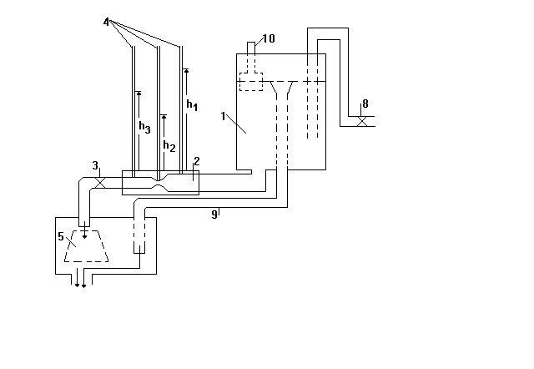

Рисунок 1(а)

Схема блока кранов приведена на рис. 1(б). При повороте ручки (6) блока против часовой стрелки до предельного положения течение по трубке (2) направлено слева направо, поворот ручки в другую сторону меняет направление течения.

Нижняя ручка (7) блока кранов предназначена для регулирования расхода по трубке (2).

|  |  |
| --- | --- |
|  |  |

Рисунок 1(б)

Диаметры сечений, в которых производится измерение статического давления жидкости, указаны на рис. 2. Нумерация сечений трубки производится согласно направлению течения жидкости в трубке (2). Так, если течение направлено от максимального сечения и минимальному, то d1=12,0мм, d2=4,0мм, и d3=6,0мм. При противоположном направлении течения d1=6,0мм, d2=4,0мм, и d3=12,0мм. Опыты начинают при течении в трубке от максимального к минимальному.

Приступая к выполнению работы, открывают кран (8) водопровода и набирают воду в бак (1). При этом кран (7) должен находиться в закрытом состоянии. Когда уровень воды в баке достигнет кромки сливной воронки, установленной внутри бака, вода начнет выливаться через сливную трубку (9). После этого постепенно поворачивают ручку крана (7), чтобы высота жидкости в средней манометрической трубке находилась в пределах 50-100 мм шкалы. Кран (7) отрегулируют так, чтобы вода вытекала также из сливного шланга (9) в раковину и поплавок (10) находился на постоянной высоте, соответствующей нижней метке на его штоке. При выполнения этих условий движение жидкости в трубке переменного сечения будет стационарным и уровни жидкостей в манометрических трубках также неизменными.

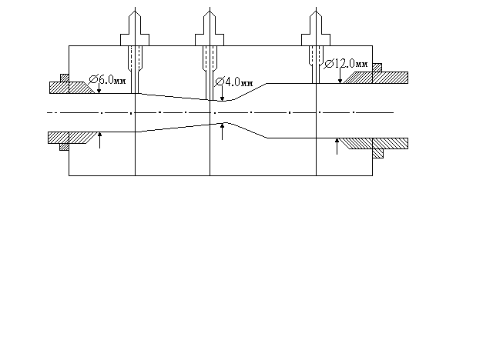

3- сечение 2- сечение 1- сечение 

1- сечение 2- сечение 3- сечение 

Рисунок 2

**Задания**

1. Начертите в свой лабораторный журнал таблицу 1.

Таблица 1.

|  |  |  |  |  |  |  |  |  |
| --- | --- | --- | --- | --- | --- | --- | --- | --- |
| № | *h1*,  мм | *h2*,  мм | *h3*,  мм | *τ1,* c | *τ2,* c | *τ3*, c | *<τ>*, c |  |
| 1 |  |  |  |  |  |  |  |  |
| 2 |  |  |  |  |  |  |  |  |
| 3 |  |  |  |  |  |  |  |  |

2. Используя мерную колбу (5) и секундомер, определить *τ* – время истечения заданного объема воды *Q* и записать показания манометрических трубок *hi.* Опыт повторить 3-5 раз (данные внести в таблицу 1.) и определить среднее значение секундного расхода жидкости по формуле:



Здесь, в начальном режиме, высоту жидкости в средней манометрической трубе держать в пределах 80-100мм шкалы.

3. Повторить задания п. 1-2 для двух других режимов течения жидкостей (по указанию преподавателя).

**Основные схемы, формулы, иллюстрирующие содержание**

В движущейся жидкости возьмем произвольный замкнутый контур С и через точки его в один и тот же момент времени проведем линии тока (рис. 3).

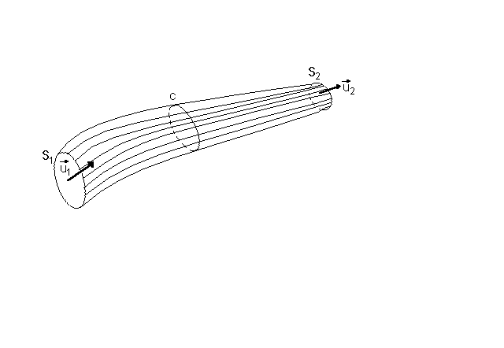

Рисунок 3

Совокупность линий тока (*линией тока* - линия, касательная к которой в любой точке указывает направление скорости частицы жидкости, проходящей в рассматриваемый момент времени через точку касания), проведенных через все точки контура С, образуют трубчатую поверхность, называемую *трубкой тока.* Так как скорости частиц жидкости направлены по касательной к поверхности трубки тока, то частицы жидкости не могут протекать через боковую поверхность трубки тока. Трубка тока ведет себя как боковая поверхность жесткой трубки, внутри которой течет жидкость.

Если поперечное сечение трубки тока бесконечно мало, то можно считать, что скорость жидкости постоянна по сечению и направлена вдоль оси трубки тока.

Масса жидкости, протекающая за время *dt* через поперечное сечение трубки, определяется выражением:

*dm=ρuSdt ,*  (1)

где *ρ*–плотность жидкости; *u* –скорость жидкости; *S* – площадь нормального сечения трубки тока.

В случае стационарного течения масса жидкости, протекающая в единицу времени через любые сечения данной трубки тока, будет одной и той же.

Если взять два сечения трубки, площади которых равны *S1* и *S2*, то можно написать:

*ρ1u1S1=ρ2u2S2* . (2)

Эта формула выражает один из основных законов гидродинамики – *закон сохранения массы* или *уравнения неразрывности*.

Если жидкость несжимаема, то *ρ1=ρ2=ρ,* и закон сохранения массы дает соотношение:

*u1S1=u2S2* , (3)

или

. (4)

Скорость жидкости в трубке тока тем больше, чем уже поперечное сечение трубки.

Уравнение Бернулли имеет вид:

 . (5)

Формула (5) получена нами для двух произвольных сечений трубки тока. Это возможно тогда, когда сумма трех величин, входящих в уравнение Бернулли, остается постоянной по всей длине трубки тока. Следовательно, для любого сечения трубки тока при стационарном течении идеальной жидкости

. (6)

Первый член *р* – называется статическим давлением, второй член называется динамическим давлением или динамическим напором, третий член *ρgh* называется *нивелирным* давлением. Если жидкость движется по горизонтальному каналу, то нивелирное давление не изменяется и уравнение Бернулли имеет вид:

 . (7)

**Вопросы**

1. Запишите и объясните физический смысл уравнения неразрывности и уравнения Бернулли.

2. Как измерить статическое давление движущейся жидкости в трубке?

3. Как измерить среднюю скорость в сечении канала переменного сечения?

4. Если известна разность статических давлений в двух сечениях и диаметры этих сечений, можно ли по ним определить скорость течения жидкости в одном из этих сечений? Выведите формулу для расчета скорости для этого случая, используя уравнение Бернулли и уравнение неразрывности.

5. С помощью манометрических трубок (4) в данной работе какое статическое давление Вы измеряли? Абсолютное давление или избыточное над атмосферным давлением?

6. Вычислите давление столба воды высотой в 1 метр в Паскалях.

**Лабораторное занятие № 7**

**Тема:** Наклонный маятник

**Цель занятия:** Ознакомиться с проявлением сил трения при качении тел; определить экспериментально коэффициент момента силы трения качения для пар шарик - плоскость, изготовленных из разных материалов.

**Методические рекомендации**

Общий вид установки "Наклонный маятник FPM-07" изображен на рис.1.

К основанию (2), оснащенному четырьмя ножками с регулируемой высотой, прикреплен миллисекундомер (1), измеряющий количество и время колебаний. В основании закреплена труба (3), на которой смонтирован корпус (4) с червячной передачей. Червячная передача соединена с кронштейном (5), на котором закреплены шкала I (6) и шкала II (7). В кронштейне закреплена колонка (8), на которой подвешен на нити шар с водилкой (9). В кронштейн (5) по направляющим вставляются пластины из разных материалов (10).

Для наклона маятника используется вороток (11). На кронштейне (5) закреплен фотоэлектрический датчик (12)*.* Для замены шара его необходимо свинтить с водилки и навинтить новый.

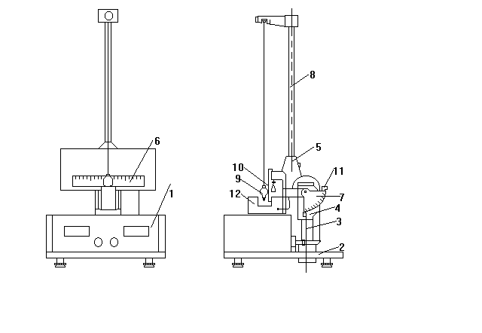

Рисунок 1

Для подготовки прибора к работе необходимо:

- проверить, подключено ли заземление;

- произвести горизонтальное выравнивание прибора так, чтобы при угле наклона маятника к вертикали *ε* = 0° шар едва касался плоскости вставки (10), а положение нити маятника соответствовало нулевому делению на шкале (6);

- подключить прибор к питающей сети;

- нажать клавишу «СЕТЬ», проверить наличие свечения лампы фотоэлектрического датчика и высвечивание нулей на цифровых индикаторах числа колебаний и секундомера;

- проверить работу миллисекундомера и счетчика колебаний, отклонив маятник на небольшой угол и запустив схему кнопкой «СБРОС» (останов счета - кнопка «СТОП»).

**Задания**

1. Установите угол наклона маятника к вертикали ε= 30°.

Отклоните шар из положения равновесия на угол γ*=* 5°-10° и отпустите его. Шар начнет совершать колебания около положения равновесия. Когда максимальное угловое отклонение окажется совпадающим с одной из линий шкалы (6) нажмите клавишу «СБРОС», одновременно отмечая угол начального отклонения по шкале (6).

Запишите это показание в таблицу.

2. Наблюдайте уменьшение амплитуды колебаний маятника на той же стороне шкалы (6), где был снят начальный отсчет. Когда максимальный угол отклонения уменьшится приблизительно в два раза, нажмите клавишу «СТОП» (желательно это сделать в тот момент, когда нить подвеса маятника при максимальном отклонении будет снова расположена прямо против одного из делений на шкале отсчета углов).

3. Запишите значение конечного угла отклонения маятника и число полных колебаний в таблицу.

Повторите подобные измерения 5-7 раз.

4. Проделайте предыдущие измерения для углов наклона маятника к вертикали ε = 45° и ε= 60°.

Занесите результаты измерений в таблицу.

**Основные схемы, формулы, иллюстрирующие содержание**

Пусть на катящийся по плоскости без проскальзывания шар (рис.2) действует внешняя потенциальная сила **,** направленная параллельно плоскости. Запишем систему уравнений движения шара:

*mа = F – Fk* (1)

*Iβ = FkR – rN* (2)

здесь m - масса шара; *R*  - радиус шара; *I -* момент инерции шара относительно оси, проходящей через центр масс; *а*  - ускорение поступательного движения шара; *β*  - угловое ускорение вращения вокруг центра масс; *Fk* - горизонтальная составляющая силы реакции опоры; *N* - вертикальная составляющая силы реакции опоры; *r*  - коэффициент момента силы трения качения.

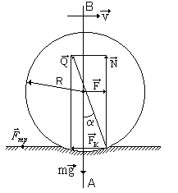

Рисунок 2

Уравнение (1) – это второй закон Ньютона для поступательного движения шара, а (2) – уравнение для вращательного движения вокруг оси, проходящей через центр масс.

К системе уравнений (1) – (2) необходимо добавить условие отсутствия проскальзывания шара относительно поверхности:

*υ =ωR ,* (3)

где *υ* - скорость движения центра масс шара; *ω -*угловая скорость вращения шара.

Отсюда следует связь для ускорений:

*а=βR* (4)

Используя эту формулу, в системе уравнений (1) - (2) можно исключить угловое ускорение β :

*mа = F - Fk* , (5) *kmа = Fk –N(r/R)*, (6) здесь k = I/(mR2).

Сложим уравнения (5) и (6), получим:

*m(1+k) dυ/dt = F – N(r/R)*. (7)

Здесь мы записали ускорение *а* как производную по времени от скорости центра масс шара.

Умножим последнее уравнение на υ , после преобразований получим:

 (8)

Здесь учтено, что

 .

Выражение, стоящее под знаком производной по времени в формуле (8), представляет собой полную механическую энергию шара, включающую кинетическую энергию поступательного движения: *Ekп =mυ2/2 ,* кинетическую энергию вращения: *Ekв =Iω2/2* и потенциальную энергию шара в поле консервативной силы F

*** .***

Правая часть (8) представляет собой мощность, развиваемую силой трения качения.

Таким образом, можно записать, что изменение полной механической энергии шара равно работе сил трения:

*ΔE = -(r/R) NS ,*  (9)

здесь *S*  - пройденный шаром путь.

Последнюю полученную формулу (9) можно использовать для экспериментального определения коэффициента момента силы трения качения *r*.

Полную механическую энергию шара в установке с наклонным маятником можно записать через угол максимального отклонения от положения равновесия *γ*  следующим образом:

*E=m⋅g⋅l⋅cosε(*1*-cosγ)*, (10)

где g - ускорение силы тяжести; *l* - длина нити подвеса; ε- угол наклона маятника к вертикали.

Выражение (10) представляет собой максимальную потенциальную энергию маятника в поле силы тяжести.

Используя тригонометрические формулы и условие малых углов отклонения маятника от положения равновесия γ« l, выражение (10) можно преобразовать к виду:

*E=2mgl⋅cosε⋅sin2(γ/2)≈mgl⋅cosε(γ2/2)* . (11)

Пусть маятник совершил n полных колебаний. Сила трения качения при этом совершит работу:

*A=-(r/R)mgsinεS=-(r/R)mgsinε[(γí +γê)/2]4ln* , (12)

где *S=[(γí +γê)/2]4ln* полный путь, пройденный маятником за n периодов.

Амплитуда колебаний маятника изменится за это время от начального угла γн  до конечного γk .

Формулу (9) теперь можно записать в виде:

*mgl⋅cosε[(γк2−γн2)/2] = -(r/R)mg sinε 2nl⋅(γн+γк) .*

Отсюда после математических преобразований можно получить окончательное выражение для расчета коэффициента r момента силы трения качения по известным значениям начального γн и конечного γk углов отклонения маятника и числа полных колебаний n:

 (13)

**Вопросы**

1. Какие виды сил трения Вам известны?

2. В чем основная особенность силы трения покоя?

3. Каков механизм силы трения качения?

4. Может ли сила трения (покоя, скольжения, качения) быть направленной по движению тела? Приведите примеры.

5. В каких случаях можно использовать закон сохранения механической энергии, несмотря на то, что присутствует сила трения?

6. Почему локомотивы (тепловозы, электровозы) делают массивными?

7. От чего зависит коэффициент момента силы трения качения?

8. Какие основные факторы могут ограничивать точность проведенного Вами эксперимента?

9. В работе Вы не пользовались миллисекундомером, имеющимся на установке. Предложите эксперимент, который можно было бы сделать на установке с использованием всех ее возможностей.

**Лабораторное занятие № 8**

**Тема:** Определение моментов инерции тел с помощью крутильного маятника

**Цель занятия:** Освоить экспериментальный метод определения моментов инерции тел относительно различных осей; ознакомиться с использованием понятий тензора инерции, эллипсоида инерции в теоретических расчетах.

**Методические рекомендации**

Экспериментальная установка ("Крутильный маятник FPM - 05") представлена на рис.1. Как видно из этого рисунка, на основа­нии (2), оснащенном четырьмя ножками с регулируемой высотой, укреплен миллисекундомер (1). В основании закреплена колонка(3), на которой при помощи прижимных винтов крепятся кронштейны(4),(5), и (6).

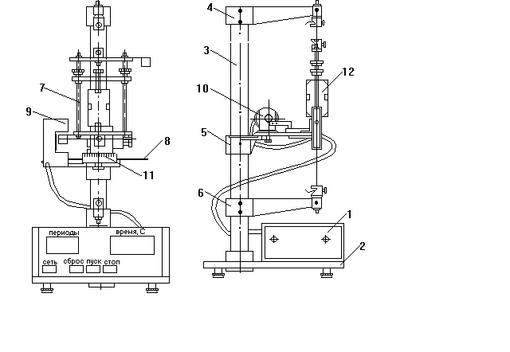

Рисунок 1

Кронштейны (4) и (6) имеют зажимы, служащие для закрепления стальной проволоки, на которой подвешена рамка (7). На кронштейне (5) закреплена стальная плита (8), которая служит основанием фотоэлектрическому датчику (9), электромагниту (10) и угловой шкале (11). Электромагнит (10) может изменять положе­ние на плите, и стрелка, прикрепленная к электромагниту, указы­вает на шкале его положение по отношению к фотоэлектрическому датчику.

Конструкция рамки позволяет закреплять в ней твердые тела (12), значительно отличающиеся друг от друга по внешним разме­рам. Тела крепятся при помощи подвижной валки, которая переме­шается по направляющим между неподвижными балками. Балка фикси­руется при помощи гаек на зажимных втулках, расположенных на подвижной балке.

Данная установка позволяет экспериментально определять мо­менты инерции различных тел методом крутильных колебаний. Суть этого метода заключается в следующем. Период колебаний Т кру­тильного маятника с исследуемым телом можно представить в виде:

 , (1)

где *I′= I+ IР ,*  *IР* - момент инерции пустой рамки маятника; *I* - момент инерции исследуемого тела относительно оси вра­щения маятника; *k* - модуль кручения проволоки, на которой подвешена рамка с телом.

Момент инерции *I* исследуемого тела можно определить из вы­ражения

 , (2)

если значения *k* и *IР* нам известны.

Эти значения можно определить экспериментально, если вос­пользоваться набором параллелепипедов из комплекта установки.

В комплект тел для установки входят куб со стороной а и параллелепипед высотой 2а, в основании которого лежит квадрат со стороной *а*. Этот параллелепипед можно представить состоящим из двух кубов со стороной *а*, поэтому момент инерции *I*no такого параллелепипеда относительно оси, проходящей через его центр масс и направленной перпендикулярно к плоскости большей грани, равен удвоенному моменту инерции *I*k куба относительно оси, параллельной ребрам куба и отстоящей от центра масс на расстояние половины ребра а/2:

*Ino*  , (3)

где *Iko* — момент инерции куба относительно оси, проходящей че­рез центр масс; *m* - масса куба с ребром *а*.

Для вывода выражения (3) была использована также теорема Гюйгенса—Штейнера, связывающая момент инерции *Io* твердого тела относительно оси, проходящей через центр масс, с моментом инер­ции *I* этого же тела относительно оси, параллельной предыдущей и отстоящей от нее на расстоянии R:

*I = I0+m⋅R2 .* (4)

Запишем теперь выражения для периодов колебаний крутильно­го маятника соответственно:

без дополнительных тел (пустая рамка):

, (5)

с кубом, ось вращения которого перпендикулярна граням:

 , (6)

с параллелепипедом, ось вращения которого проходит через центр масс и перпендикулярна большим граням:

. (7)

Если провести измерения указанных периодов колебаний *Тр, Тk , Тn* на экспериментальной установке, то, используя систему уравнений (3)-(7), можно определить искомые выражения для мо­мента инерции свободной рамки *Ip* и модуля кручения k проволоки подвеса маятника:

 , (8)

 . (9)

Теперь для определения момента инерции *I* тела с помощью крутильного маятника достаточно измерить период *Т* его колебаний с закрепленным в рамке телом и рассчитать момент инерции *I* по формуле

 . (10)

**Задания**

1. Подготовить установку к работе

Для подготовки экспериментальной установки к измерениям необходимо:

- проверить, подключено ли заземление;

- произвести горизонтальное выравнивание установки с помощью регулировочных винтов;

- включить сетевой шнур установки в розетку питающей сети;

- нажать клавишу «СЕТЬ», проверить все ли индикаторы высвечивают цифру ноль, а также, светится ли лампочка фотоэлектрического датчика.

2. Отпустить клавишу «ПУСК», поворачивая рамку, приблизить ее стрелу к электромагниту таким образом, чтобы электромагнитная сила зафиксировала положение рамки.

Нажать клавишу «СБРОС». Нажать клавишу «ПУСК». Рамка начнет совершать колебания. После отсчитывания около 10 периодов коле­баний (число колебаний указывает преподаватель) нажать клавишу «СТОП». Результат измерения времени колебаний занести в таблицу. Повторить измерения 5 - 7 раз.

3. Провести измерения времени 10 колебаний куба и параллеле­пипеда с квадратом в основании относительно осей вращения, перпендикулярных граням, и проходящих через центр масс и перпендикулярных большим граням соответственно, для определения постоянных установки *k* и *Ip*.

4. Провести измерения времени колебаний маятника с закреплен­ными в его рамке телами. Измерения провести для всех тел отно­сительно всех различных осей вращения по схеме, указанной для измерения времени колебаний пустой рамки. Результаты занести в таблицу, где указать также параметры тела, с которым в данный момент выполняется эксперимент, и ось, относительно которой про­исходят крутильные колебания.

**Основные схемы, формулы, иллюстрирующие содержание**

Моментом инерции материальной точки относительно какой-либо оси называется величина, равная произведению ее массы m на квадрат расстояния R до этой оси:

*I = mR2 .*  (11)

Момент инерции механической системы относительно какой-либо оси определяется суммой моментов инерции материальных точек сис­темы относительно этой оси:

 . (12)

В твердых телах масса распределена непрерывно, поэтому сум­му (12) необходимо заменить интегралом:

** , (13)

где *ρ* - плотность материала твердого тела. Интегрирование должно производиться по всей массе или по всему объему твердого тела.

Совокупность девяти величин

 (14)

образует тензор второго ранга и называется *тензором инерции* те­ла относительно точки О.

Тензор инерции симметричен, т.е. *Iij=Iji* *(i,j = x,y,z),*, поэтому он полностью определяется заданием шести его компонент.

Выражение для момента инерции можно записать в более компактной и симмет­ричной форме:

 . (15)

Если для какой - либо координатной системы известны все шесть компонент тензора инерции, то по формуле (15) можно вычис­лить момент инерции тела относительно любой оси, проходящей через начало координат О. Именно этим определяется та важная роль, которую играет тензор инерции.

Радиус-вектор произвольной точки повер­хности определятся выражением , которое, с учетом урав­нения (15), приводит к уравнению искомой поверхности:

 или *Ixx⋅x2+Iyy⋅y2+IZZ⋅Z2+2Ixy⋅x⋅y+2IxZ⋅x⋅Z+2IyZ ⋅y⋅Z=1* (16)

Эта поверхность второго порядка является *эллипсоидом.* Она назы­вается *эллипсоидом инерции* тела относительно точки О.

Если точка О совпадает с центром масс тела, соответствую­щий эллипсоид инерции называется центральным. Главные оси цент­рального эллипсоида инерции называют центральными главными ося­ми самого тела. Если координатные оси направить вдоль главных осей эллипсоида инерции, недиагональные элементы тензора инер­ции обращаются в нуль и тензор приводится к диагональному виду. Эти координатные оси называются также главными осями тензора инерции. Они, очевидно, жестко связаны с телом. Точно так же жестко связан с твердым телом и его эллипсоид инерции.

**Вопросы**

1. Какие свойства физического тела характеризует его мо­мент инерции ?

2. Имеет ли смысл говорить о моменте инерции, не указывая оси, относительно которой он вычисляется ?

3. Какая величина называется тензором инерции физического тела относительно точки ?

4. В чем заключается практическая польза понятия тензора инерции ?

5. Что характеризует эллипсоид инерции абсолютно твердого тела ? Могут ли существовать разные физические тела, обладающие одинаковыми эллипсоидами инерции, и наоборот ?

**Лабораторное занятие № 9**

**Тема:** Изучение упругого соударения шаров и определение модуля Юнга

**Цель занятия:** экспериментальная проверка законов сохранения импульса и механической энергии на основе изучения упругого столкновения шаров.

На основе измерения времени соударения определить модуль Юнга материала шаров, максимальную силу удара, максимальное давление в центре контактного «пятачка», радиус контактного «пятачка», и максимальную радиальную деформацию шаров.

**Методические рекомендации**

Установка смонтирована на платформе (1), на которой укреплена стойка (2), несущая подвески шаров (3) (рис. 1). Бифилярные подвесы (4), на которых подвешены два стальных шара, укреплены на подвеске (3). Изменение длины нити подвесов осуществляется путем регулирования подвески (3), тем самым достигается центровка шаров.

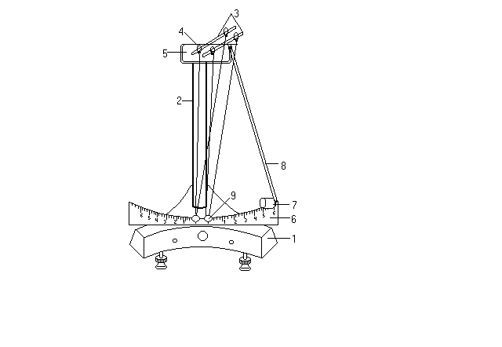

Рисунок 1 - Общий вид установки.

Сближение или удаление центров шаров производится перемещением направляющей с подвесами (3) при помощи ручки (5). Электромагнит (7), удерживающий шар, подвешен на штанге (8) и может перемещаться вдоль шкалы (6).

Электрическая схема установки приведена на рис. 2. При замыкании ключа К1 напряжение от аккумулятора через сопротивление подается на шары и электронносчетный частотомер ЧЗ-32, одновременно заряжая конденсатор С. Электронный счетчик реагирует на скачки (импульс) потенциала, а не на потенциал, подаваемый на его входные клеммы. При соприкосновении шаров происходит скачкообразное падение напряжения, подаваемого на клеммы частотомера, которое запускает электронный счетчик интервала времени ЧЗ-32. Когда шары отскочат друг от друга, напряжение на клеммах частотомера повысится опять скачкообразно, что вызовет остановку электрического счетчика.

Таким образом, электронный счетчик отсчитывает интервал времени, в течение которого шары находились в соприкосновении.

*Порядок выполнения работы на частотомере при измерении времени соударения.*

1. Установить переключатель “Род работы” в положение “τиб”.

2. Установить переключатель сигнала по входу В в соответствующее положение __¦¯¯¦__ или ¯¯¦__¦¯¯ .

3. Установить переключатель “метки времени – время отсчета” в положение 10-6.

4. Установить с помощью регулировки необходимое время индикации, при этом тумблер “Внеш.-Авт.” в положение “Внеш.”, а тумблер опорного генератора в положение “внутр”.

5. Отсчитать значение длительности между импульсами на индикаторном табло.

6. Сброс показания с индикаторного табло производится нажатием кнопки “пуск” (после отведения шара к электромагниту, т.е. перед очередным измерением).

Электронный частотомер ЧЗ-32 включается в сеть напряжением 220 В, в вход “В” прибора через специальный делитель к клеммам установки, выведенным на задней стороне платформы 1.

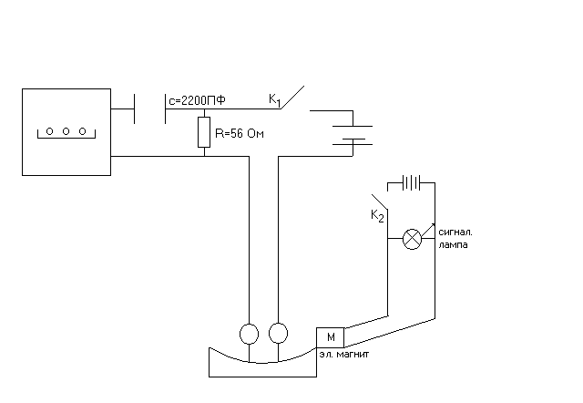

Рисунок 2

*Измерение времени соударения шаров.*

Перед началом эксперимента необходимо добиться, чтобы шары висели строго на одном уровне, что достигается изменением длины нитей подвесов. Также необходимо добиться, чтобы концы стрелок, прикрепленных снизу к шарам, находились против нулевых делений шкал. Шары должны висеть так, чтобы зазор между ними был минимальным (не более 1 мм), что достигается ручкой (5).

После этого включают электромагнит с помощью ключа К2, находящегося на платформе, которая удерживает его. При включении ключа К2 загорается контрольная лампочка Л.

Передвигая электромагнит по шкале (6), устанавливают стрелку отклоненного шара против угла 4-50. Затем приводят показания частотомера к нулю, нажав кнопку “пуск”. После этого отключают ключом К2 электромагнит М от источника тока. При этом правый шар, удерживаемый электромагнитом, отходит к положению равновесия и ударяет неподвижный левый шар со скоростью *υ*, зависящей от начального угла отклонения α. Далее нужно отсчитать время соударения шаров на индикаторном табло частотомера.

Измерения повторяют не менее 5-10 раз при каждом положении электромагнита, изменяя его положение так, чтобы начальной угол отклонения шара соответствовал: 80, 100. Для каждого из положений электромагнита определяют среднее время соударения шаров.

*Скорость соударения шаров.*

Скорость, с которой правый шар ударяет находящийся в покое левый, можно найти из закона сохранения механической энергии, т.к. центр тяжести шара при отклонении подвеса на угол α поднимается на высоту h:

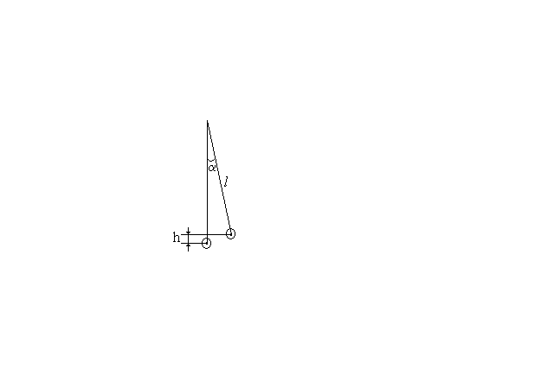

 .

Тогда относительная потенциальная энергия этого отклоненного шара:



должна быть равна кинетической энергии шара при соударении с покоящимися:



Отсюда найдем скорость соударения шаров:

 . (1)

**Задания**

1. Ознакомиться с установкой.

2. Штангенциркулем измерить диаметр шаров 5-7 раз.

3. Измерить длину подвеса (*l*).

4. Измерить угол отклонения подвеса шара (*α*).

5. Измерить время соударения шаров t.

**Основные схемы, формулы, иллюстрирующие содержание**

При упругом соударении двух шаров, начиная с момента контактного соприкосновения их друг с другом, в местах соприкосновения происходят упругие деформации сжатия. Возникающие при этом силы упругости начинают уменьшать относительную скорость движения соударяющихся тел. В момент, когда относительная скорость сближения шаров уменьшится до нуля, сила упругой деформации тел достигнет наибольшего значения, что также соответствует наибольшему сближению центров шаров друг к другу и наибольшему значению (контактной) площади соприкосновения шаров. При этом кинетическая энергия относительного движения шаров полностью переходит в энергию их упругой деформации.

После достижения наибольшего сближения шары, отталкиваясь друг от друга под действием упругой деформации, снова разлетаются в противоположные стороны со скоростями, определяемыми по формулам (9.3) и (9.4).

Для случая абсолютно упругого центрального соударения шаров, исходя из условия равенства кинетической энергии относительного движения до удара и потенциальной энергии упругих деформаций при наибольшем сближении шаров, А.Н. Динником получены следующие зависимости для определения параметров удара:

 (2),  (3),

 (4),  (5),

 (6)

В этих формулах *F* – максимальная сила удара шаров в момент наибольшего сближения, *δ* - абсолютное значение наибольшей линейной деформации шаров, *a* - радиус контактного круга «пятачка» при наибольшей деформации, *рmax* максимальное давление в центре контактного круга, *t* − продолжительность соударения, *R1* и *R2*, *m1* и *m2* −радиусы и массы соударяющихся шаров, *E1* и *E2*, *μ1* и *μ2* −модули Юнга и коэффициенты Пуассона материалов соударяющихся шаров, *υ* − относительная скорость соударения шаров.

В случае если шары изготовлены из одинакового материала и имеют одинаковые радиусы, формулы (2) - (6) значительно упрощаются и приводятся к виду:

 (7),  (8),  (9),  (10),  (11),

где *ρ* – плотность материала шара.

Значения коэффициента Пуассона для всех материалов лежат в интервале от 0 до 0.5, например, для стали μ=0.28.

Измерив значения плотности ρ материала и радиусы *R* шаров, их относительную скорость υ в момент удара, а также время соударения шаров *t*, из формулы (11) можно определить модуль Юнга для материала шаров:

 . (12)

По формулам (7), (8), (9), (10) можно определить и все другие величины, характеризующие упругое взаимодействие шаров.

**Вопросы**

1. Какой удар называется абсолютно упругим?

2. Какие законы сохранения при этом выполняются?

3. Почему в выполняемой работе движущийся шар после удара останавливается?

4. Почему силы, возникающие при ударе, такие большие?

**Лабораторное занятие № 10**

**Тема:** Измерение скорости полета тела с помощью крутильно-баллистического маятника

**Цель занятия:** используя законы сохранения энергии и момента импульса, определить скорость полета тела (снаряда) на установке с крутильно-баллистическим маятником.

**Методические рекомендации**

Общий вид крутильно-баллистического маятника FРМ-09 показан на рис. 1. Основание (1) оснащено регулируемыми ножками (2), которые позволяют выравнивать прибор. В основании закреплена колонка (3), на которой закреплен верхний кронштейн (4), нижний кронштейн (5) и средний кронштейн (6).

1. 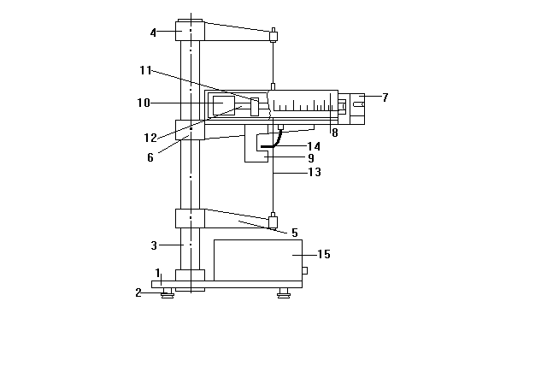
2. Рисунок 1

К среднему кронштейну прикреплено устройство для стрельбы (7), а также прозрачный кожух с нанесенной на нем угловой шкалой (8) и фотоэлектрический датчик (9). Кронштейны (4) и (5) имеют зажимы для крепления стальной проволоки (13), на которой подвешен маятник, состоящий из мишени (10), заполненной пластилином, двух перемещаемых грузов (11), двух стержней (12), водилки (14).

Фотоэлектрический датчик соединен разъемом с универсальным миллисекундомером (15).

На передней панели прибора имеются кнопки: «СЕТЬ»-для подключения сети питания; «СБРОС» - для сброса предыдущего показания и запуска миллисекундомера на новое измерение; «СТОП» - для остановки режима измерения времени.

*Подготовка к измерениям.*

Для приготовления прибора к работе необходимо:

* проверить, подключено ли заземление;
* произвести горизонтальное выравнивание прибора;
* убедиться в том, что начальное положение крутильного маятника находится в пределах шкалы (8) отсчета угла поворота;
* проверить степень натяжения нити подвеса (она не должна провисать под крестовиной) и свободный ход маятника в пределах –900 +900;
* проверить положение водилки (14) относительно фотоэлектрического датчика: в начальном положении маятника водилка находится в створе датчика (9);
* подключить прибор к питающей сети;
* нажать клавишу «СЕТЬ», проверить наличие свечения лампы фотоэлектрического датчика (9), высвечивание нулей на цифровых индикаторах;
* проверить работу миллисекундомера счетчика колебаний, отклонив маятник на угол 200 -300 и запустив схему кнопкой «СБРОС» (остановка счета – кнопка «СТОП»).

2. Проведение предварительных измерений.

**Задания**

1. Раздвиньте грузы (11) на максимальное расстояние *R1* от центра масс грузов до оси вращения маятника.

Отклоните маятник на угол 200 – 300 и проверьте выполнение условия **, где *N* – число полных колебаний маятника.

Измерьте не менее 5 раз время нескольких (5-10) колебаний маятника при начальном отклонении 200 – 300 и занесите результаты в таблицу.

Повторите те же измерения при полностью сдвинутых грузах (расстояние от центра масс-R), запишите их результаты в таблицу.

Выключите электрическую схему прибора клавишей «СЕТЬ».

2. Измерения проводятся при полностью сдвинутых грузах. Произведите 5-10 выстрелов из устройства, фиксируя для каждого начальный максимальный угол отклонения маятника по шкале (8) и прицельное расстояние r от точки попадания снаряда в мишень до оси вращения маятника. Результаты опытов занесите в таблицу;

Запишите массу снаряда и массу груза, в нашей установке они равны: *m=(2,148±0,015)г, М=(190,0±0,5)г.*

**Основные схемы, формулы, иллюстрирующие содержание**

Горизонтально летящее тело массы *m* попадает в мишень и застревает в ней. В результате удара маятник поворачивается вокруг своей оси на угол *ϕ0*. Кинетическая энергия маятника с телом по мере закручивания нити маятника переходит в потенциальную энергию упругой деформации нити подвеса. Затем начинается обратный процесс перехода потенциальной энергии в кинетическую и т.д. Маятник совершает гармонические колебания, период *Т* которых значительно больше времени торможения пули в мишени:

*Т>>t .* (1)

При условии (1) выполняется закон сохранения момента импульса, который в проекции на ось вращения маятника записывается для системы маятник – тело в виде:

*mυr =(I+I’)ω0* , (2)

где *m* – масса тела, υ– скорость тела перед соударением, *r* – расстояние от линии полёта тела до оси вращения маятника (прицельное расстояние), *I* – момент инерции маятника, *I’* – момент инерции тела относительно оси маятника, *ω0* – угловая скорость вращения маятника непосредственно после соударения тела с мишенью.

В нашей установке *I >> I’*, поэтому формула (10.2) упрощается:

*mυr =Iω0*  ***.***  (3)

Пренебрегая потерями на трение в установке, закон сохранения механической энергии маятника, после попадания в него снаряда, можно записать в виде:

 , (4)

где ******– кинетическая энергия маятника сразу после соударения,  - потенциальная энергия упругой деформации в момент максимального угла поворота маятника, *k* - модуль кручения нити, *ϕ0* - максимальный угол поворота маятника.

В реальных случаях колебания маятника всегда затухающие (из-за трения о воздух и других причин). Поэтому формулой (4) можно пользоваться, если потери энергии за четверть периода малы по сравнению с запасом энергии маятника после соударения, т.е.

 , (5)

где *Еп* - потери энергии за период.

Чтобы убедиться в справедливости условии (10.5), достаточно измерить число *N* полных колебаний маятника, при которых начальная амплитуда колебаний маятника уменьшается вдвое.

Если окажется, что

** , (6)

то колебания затухают слабо и можно пользоваться формулой (4).

Решим совместно (3) и (4) и получим формулу для определения скорости полёта тела:

 . (7)

Неизвестное произведение *kI* вычисляется из формулы для периода колебаний крутильного маятника, измерив его для двух значений момента инерции крутильного маятника.

Окончательная формула для скорости полёта тела:

 . (8)

**Вопросы**

1. Какие законы сохранения выполняются при абсолютно упругом и неупругом взаимодействии тел?

2. Какие законы сохранения использованы в данной работе?

3. Почему нельзя определять скорость снаряда, приравнивая его кинетическую энергию потенциальной энергии упругой деформации нити подвеса при отклонении маятника на максимальный угол?

4. Какие упрощающие предположения использованы в данной работе?

5. Какие факторы могут повлиять на точность эксперимента?

6. Можно ли пользоваться приведенной теорией, если столкновение тела с мишенью происходит под углом, отличным от прямого?

7. Как изменяется момент импульса снаряда относительно оси маятника во время полета к мишени?

**Лабораторное занятие № 11**

**Тема:** Определение вязкости жидкостей методом Стокса

**Цель занятия:** Экспериментальное определение вязкости жидкости с помощью формулы Стокса, используемой для расчета силы сопротивления шара, падающего в жидкости

**Методические рекомендации**

Установка состоит из двух прозрачных цилиндрических сосудов с касторовым маслом и глицерином. На сосудах через каждые 10 см нанесены горизонтальные метки для определения пути, пройденного шаром, движущимся в жидкости. Для измерений используются стальные шарики разных размеров.

**Задания**

1. При помощи микрометра измерить диаметр каждого шарика (5÷7 шариков) 3 раза в разных местах.

2. Определить глубину жидкости, начиная с которой движение шара становится равномерным. Для этого нужно определить скорость движения шара в первой дольке (10 см) и во второй дольке (10 см); если эти скорости совпадают, то для дальнейших измерений точкой отсчета движения шара можно выбрать первую линию.

3. Измерить с помощью секундомера время прохождения шаром расстояния, равного 60 см (или другое значение, по заданию преподавателя) для каждой жидкости (касторовое масло и глицерин). Измерение для каждого шара повторить 5÷7 раз. Данные измерения внести в таблицу, указанную ниже. После окончания работы собрать все шарики, использованные в опыте, с помощью сетки и магнита и положить в коробочку.

# Таблица 1 - Для глицерина. Радиус цилиндра *R* = мм.

# 

|  |  |  |  |  |  |
| --- | --- | --- | --- | --- | --- |
| Диаметр шара, мм | <d1>, мм | <d2>, мм | <d3>, мм | <d4>, мм | <d5>, мм |
| t-время, с |  |  |  |  |  |

Для касторового масла. Радиус цилиндра *R* = мм.

|  |  |  |  |  |  |
| --- | --- | --- | --- | --- | --- |
| Диаметр шара, мм | <d1>, мм | <d2>, мм | <d3>, мм | <d4>, мм | <d5>, мм |
| t-время, с |  |  |  |  |  |

**Основные схемы, формулы, иллюстрирующие содержание**

На твердый шарик, падающий в вязкой жидкости, действуют три силы: сила тяжести, подъемная сила (закон Архимеда) и сила сопротивления движению, обусловленная силами внутреннего трения жидкости. При движении шарика слой жидкости, граничащий с его поверхностью, прилипает к шарику и движется со скоростью шарика. Ближайшие смежные слои живости также приводятся в движение, но получаемая ими скорость тем меньше, чем дальше они находятся от шарика. Таким образом, при вычислении сопротивления среды следует учитывать трение отдельных слоев жидкости друг о друга, а не трение шарика о жидкость.

Если шарик падает в жидкости, простирающейся безгранично по всем направлениям, не оставляя за собой никаких завихрений (малая скорость падения, маленький шарик), то, как показал Стокс, сила сопротивления равна:

*F=6πηrυ* , (1)

где *η* - вязкость жидкости, *υ* - скорость шарика, *r* - его радиус.

Опыт показывает, что сила сопротивления будет тем больше, чем больше вязкость жидкости *η*, радиус *r* и скорость *υ* падающего шарика.

В случае падения шарика в жидкости уравнение движения имеет вид:

 . (2)

Здесь ρ1 - плотность шара, ρ - плотность жидкости, g - ускорение силы тяжести.

Все три силы, входящие в правую часть уравнения (2), будут направлены по вертикали: сила тяжести – вниз, подъемная сила и сила сопротивления – вверх. Сила сопротивления с увеличением скорости движения шарика возрастает, а ускорение уменьшается и наконец шарик достигает такой скорости, при которой ускорение становится равным нулю, тогда уравнение (2) примет вид:

 . (3)

В этом случае шарик движется с постоянной скоростью *υ0*. Такое движение шарика называется установившимся.

Решая уравнение (3) относительно коэффициента внутреннего трения, получаем:

 . (4)

Если шар движется не в неограниченной жидкости, а в сосуде с конечным поперечным сечением, тогда нужно учесть влияние стенок на движение шара. Если шарик падает вдоль оси цилиндрического сосуда радиуса R, то учет наличия стенок приводит к следующему выражению для вязкости:

 . (5)

Формула Стокса (1) для определения силы сопротивления, действующей на движущийся шар, справедлива только при Re< 0,5, где

 - число Рейнольдса. (6)

При Re> 0,5 сила сопротивления жидкости не подчиняется закону Стокса.

**Вопросы**

1. Что такое вязкость? Дать определение вязкости, указать единицу измерения в СИ.

2. От каких величин зависит вязкость жидкости?

3. Какие силы действуют на шар, находящийся в жидкости?

4. Почему, начиная с определенного момента времени, движение шарика становится равномерным?

5. Как влияет на движение шарика его диаметр и диаметр цилиндра, в котором он падает?

**Лабораторное занятие № 12**

**Тема:** Определение ускорения силы тяжести при помощи оборотного маятника

**Цель занятия:** Освоить метод определения ускорения силы тяжести с помощью оборотного маятника.

**Методические рекомендации**

Предлагаемый метод определения ускорения силы тяжести основан на использовании формулы , где *I* - момент инерции тела относительно оси, не проходящей через центр масс, *а* - расстояние от оси вращения до центра тяжести маятника.

Период колебания маятника *T* может быть измерен с большой точностью, чего не удается сделать для *а* и *I*. В рассматриваемом методе эти величины исключаются из расчетной формулы , чем достигается повышение точности экспериментального определения ускорения силы тяжести.

Для выполнения работы используют оборотный маятник, устройство которого изображено на рис.1.

|  |  |
| --- | --- |
|  |  |

Рисунок 1

Оборотный маятник состоит из стального стержня (1), на котором укреплены две опорные призмы (2) и две чечевицы (3), одна их которых может перемещаться вдоль стержня. Маятник может быть подвешен с помощью одной из призм, поэтому он называется оборотным. Точка подвеса совпадает с положением верхней призмы. При этом периоды колебаний при прямом и обратном подвешивании (соответственно *Т1* и *Т2*) в общем случае не совпадают.

Положение подвижной чечевицы устанавливается при помощи шкалы с нониусом.

**Задания**

1. Ознакомиться с конструкцией оборотного маятника.

Определить рабочий диапазон амплитуд, в пределах которого период колебания маятника не зависит от амплитуды колебания. Для этого необходимо установить маятник на одной из опорных призм и, отклонив стержень от положения равновесия на некоторый угол α, определить период колебаний маятника . Для этого необходимо измерить время 100 колебаний. Число колебаний можно определить по электронному счетчику.

Затем, уменьшив амплитуду колебания в 1,5 - 2 раза, таким же способом определить . Если , то дальнейшие измерения производить при отклонении маятника в пределах *α*. Если же  (расхождение более 0,1%), необходимо опять уменьшить амплитуду и повторить измерения.

2. Перемещая подвижную чечевицу через 1см, определить период колебаний в прямом и обратном положениях маятника по 10 полным колебаниям. Положение чечевицы контролировать по нониусу. Результаты занести в таблицу.

3. Построить зависимости периода колебаний от положения чечевицы для прямого и обратного положения маятника на одном графике и из него определить положение чечевицы, при котором периоды колебаний в прямом и обратном положениях одинаковы.

4. Для полученного положения чечевицы определить более точно период колебаний в прямом и обратном положениях по 100 колебаниям. Измерения повторить 3 раза. Добиться совпадения *Т1* и *Т2* не хуже 0,1 %.

**Основные схемы, формулы, иллюстрирующие содержание**

При перемещении чечевицы вдоль стержня момент инерции стержня меняется, следовательно, меняется и период колебаний. Экспериментально можно подобрать такое положение подвижной чечевицы, что периоды колебаний *Т1 и Т2* около обеих призм совпадут. Это произойдет в том случае, когда расстояние между призмами (неизменное у данной установки) станет равным приведенной длине маятника, т.е. если вершина одной призмы становится точкой подвеса, а вершина другой - центром качания. При этом выполняется равенство:

*Т1 = Т2 .*(1)

По теореме Гюйгенса-Штейнера:

*I1 = I0 + ma12,*  *I2 =I0 + ma22.* (2)

где *I0* - момент инерции маятника относительно оси, проходящей через центр масс и параллельной оси вращения.

С учетом формул  и (2) выражения для периодов колебаний маятника в прямом и обратном положении будут иметь следующий вид:

, 

или

, 

Вычтем из первого равенства второе, и, при условии выполнения равенства (1), получим:

.

Отсюда имеем выражение для ускорения силы тяжести при *Т1 = Т2*:

 . (3)

Период колебаний может быть измерен с большой точностью, *а1+а2* - расстояние между вершинами призм - дано в паспорте прибора. Этим сводится до минимума погрешность при определении *g*.

**Вопросы**

1. Дайте определение физического маятника. Чем он отличается от математического маятника? Какие силы вызывают колебания маятника?

2. Напишите выражение для момента импульса маятника относительно оси вращения.

3. Напишите выражение для момента силы тяжести относительно оси вращения.

4. Напишите уравнение движения, описывающее колебания физического маятника.

5. Что такое приведенная длина физического маятника?

6. Что представляет собой оборотный маятник? Каким конструктивным преимуществом обладает оборотный маятник по сравнению с любым другим маятником?

7. Во всяком ли физическом маятнике имеется точка качания?

8. Как экспериментально определить приведенную длину оборотного маятника?

**Лабораторное занятие № 13**

**Тема:** Изучение колебаний связанных систем

**Цель занятия:** Исследование особенностей колебаний двух маятников, связанных упругой пружиной.

**Методические рекомендации**

Изучение движения связанных систем осуществляется на примере двух связанных маятников.

Общий вид прибора для исследования колебания несвободных систем приведен на рис. 1.

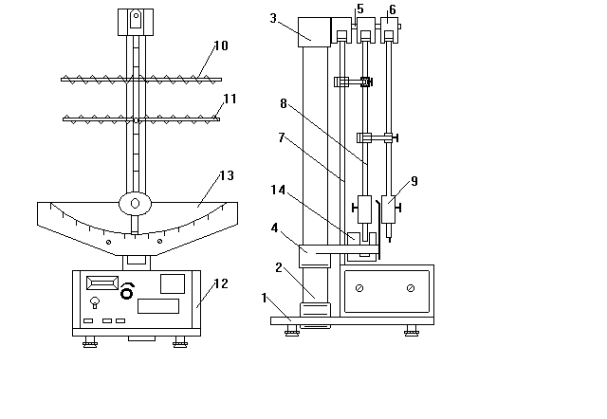

Рисунок 1 - Прибор для исследования колебаний несвободных систем FPM-13. Общий вид.

Основание (1) оснащено регулируемыми ножками, обеспечивающими выравнивание прибора.

В основании закреплена колонка (2). На колонке закреплена втулка (3) и кронштейн (4). На стержне (5) втулки находятся 3 подвески (6), на которых посредством шариковых подшипников завешены два маятника и стержень (7), возбуждающий колебания.

Маятник состоит из стержня (8) и перемещаемого груза (9).

Маятники сопряжены друг с другом при помощи двух пружин (10), закрепленных в специальной С - образной обойме (11), которую можно перемещать вдоль стержней маятников. Возбуждение колебаний осуществляется при помощи приводного диска, закрепленного на вале электродвигателя, который, двигая стержень (7), сопряженный при помощи двух пружин (10) со стержнем маятника, возбуждает его колебания. Электродвигатель находится в блоке управления и измерений (12). К нижнему кронштейну прикреплена угловая шкала (13), при помощи которой определяется амплитуда колебаний маятников. К нему также прикреплен фотоэлектрический датчик (14), световой поток которого пересекает стержень одного из совершающих колебания сопряженных маятников.

На лицевой панели блока управления и измерений FPM-13 находятся следующие манипуляционные элементы:

«СЕТЬ» – выключатель сети. Нажатие этой клавиши вызывает включение питающего напряжения. Это объявляется свечением цифровых индикаторов (высвечивающих цифру нуль) и свечением лампочки фотоэлектрического датчика.

«ВКЛЮЧЕНИЕ ДВИГАТЕЛЯ»

Изменение положения этого выключателя вызывает подведение питающего напряжения к схеме управления оборотной скоростью двигателя. Зажигается лампочка.

«СБРОС» – сброс измерителя.

Нажатие этой клавиши сбрасывает схемы блока измерений и генерирует сигнал разрешения на измерение.

«СТОП» - окончание измерений.

Нажатие этой клавиши вызывает генерирование сигнала разрешения на окончание процесса подсчета.

«ЧАСТОТА КОЛЕБАНИЙ» – потенциометр настройки оборотной скорости двигателя.

**Задания**

1. Подготовиться к измерениям.

Прибор готов к использованию непосредственно после включения сетевого напряжения и не нуждается в нагреве и установке условий работы.

Для приготовления прибора необходимо:

- проверить, заземленный ли прибор,

- проверить, вставлены ли правильные плавкие вставки,

- подключить фотоэлектрический датчик (находящийся на нижнем кронштейне) к разъему,

- подключить прибор к питающей сети,

- проверить выравнивание прибора,

- нажать клавишу «СЕТЬ» проверяя, все ли индикаторы измерителя высвечивают цифру «нуль», а также, светится ли лампочка фотоэлектрического датчика,

- проверить, находятся ли стержни маятников в одинаковой вертикальной плоскости, т.е. имеют ли заложенные четыре пружины одинаковый масштаб,

- включить питание двигателя,

* плавно вращая воротком потенциометра «Частота колебаний», проверить, работает ли двигатель, и колеблются ли маятники.

2. Определение частоты синфазных и противофазных колебаний связанных маятников.

2.1. Установите обоймы, крепящие пружины на верхней части стержней маятников, примерно на расстоянии *d*=100мм от оси качания, а грузы одинаковой массы на нижней части стержней для обоих маятников на одинаковом расстоянии *l* =350÷450 мм. Отклонив маятники в одну сторону на одинаковый угол около 60 и отпустив, проверьте синфазность колебаний маятников. Если синфазность колебаний заметно нарушается при 10÷15 колебаниях, подрегулируйте их, перемещая груз одного из маятников вверх или вниз в небольших пределах.

2.2. Нажмите кнопку «СЕТЬ».

2.3. Отклоните маятники в одинаковую сторону на угол около 60 и отпустите их.

2.4. Нажмите переключатель «СБРОС» и после подсчета прибором около 10 колебаний маятника нажмите кнопку «СТОП», запишите с показателей время *ti* и количество колебаний *n*=10. Повторите измерения 5÷ 10 раз.

2.5. Отклоните маятники в противоположные стороны на одинаковые углы около 60 и, отпустив одновременно, измерьте время 10 противофазных колебаний. Повторите измерения 5÷10 раз.

2.6. Отклоните один из маятников от положения равновесия на угол около 60 - 100,а второй держите в положении равновесия. Отпустите одновременно маятники, измерьте и запишите время *t* *nб*=5÷10 биений и соответствующее число колебаний маятника *n*, показываемое прибором. Опыт повторите 5÷ 10 раз.

2.7. Запишите в тетради значения *а* и *d*, соответствующие Вашему эксперименту, а также значения массы грузов, размеры и массы стержня маятника и обоймы с пружинами.

**Основные схемы, формулы, иллюстрирующие содержание**

Связанной системой называется система со многими степенями свободы, между которыми имеются связи, обеспечивающие возможность обмена энергией между различными степенями свободы. Совокупность двух или нескольких маятников, каким-либо образом связанных между собой, представляет связанную систему.

Представим систему, состоящую из маятников, связанных между собой упругой связью. Маятники представляют массивные грузы, прикрепленные на концах легких стержней и способные совершать колебания в вертикальной плоскости, проходящей через точки подвеса обоих маятников. Рассмотрим относительно простой случай, когда длины обоих маятников (расстояние от точки подвеса до центра масс груза) одинаковы *a1* = *a2= a,* но массы грузов *m1* и *m2* не равны друг другу (рис. 2).

Движение двух связанных маятников представляет собой суперпозицию двух гармонических колебаний, частоты которых называются нормальными частотами связанной системы. Число нормальных частот равно числу степеней свободы. В данном случае имеем две нормальные частоты.

Предположим, что массы стержней пренебрежимо малы по сравнению с массами грузов, а линейные размеры грузов также пренебрежимо малы по сравнению с длинами этих маятников.

Обозначим частоту нормального колебания маятников, когда они колеблются синхронно (в одной и той же фазе), через ω1, а когда в противофазе – через ω2.

Решая эту задачу, применяя динамические законы движения, можно получить выражения для нормальных частот в виде:

, . (1)

В случае двух связанных одинаковых маятников с массами  выражение (1) упрощается и имеет вид:

,  , (2)

Периодические изменения амплитуды колебания, возникающие при сложении двух гармонических колебаний с близкими частотами, называются биениями.

Явление биений можно представить себе наглядно следующим образом. При сложении двух близких гармонических колебаний, совершающихся в одном направлении, они дадут максимальные отклонения в тот момент *t1*, когда оба колебания находятся в фазе; далее с течением времени амплитуда результирующих колебаний уменьшается, и в момент *t*2, когда слагающие будут в противофазе, колебания достигнут минимума; затем опять колебания будут нарастать, и в момент времени *t3*, когда составляющие колебания снова окажутся в фазе, амплитуда результирующих колебаний опять стает максимальной, и т.д.

Частота биений равна разности частот составляющих колебаний и не зависит от их амплитуд и начальных фаз:

*ωб=ω2-ω1*  .

При равенстве масс маятников оба маятника совершают чистые биения.

В общем случае, когда *а1≠а* и *m1≠m2,* связанные маятники при любых начальных условиях совершают сложные колебания с биениями.

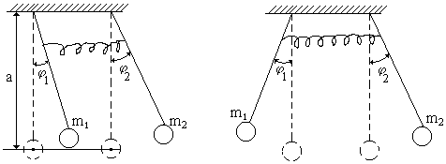

Синфазные колебания

Противофазные колебания

Рисунок 2

**Вопросы**

1. Что такое синфазные и противофазные колебания связанных физических маятников?

2. Объясните механизм перехода энергии колебаний одного маятника к другому и наоборот (биения).

3. Что такое коэффициент связи маятников? Чем он определяется?

4. Какая особенность системы со многими степенями свободы делает ее связанной?

5. Что такое нормальные колебания связанной системы? Сколько их имеет связанная система?

6. Как с помощью нормальных колебаний представляется произвольное колебание связанной системы?

7. Сделайте выводы по выполненной работе.

8. Укажите возможные причины расхождений результатов расчета и эксперимента.

9. Укажите, как будут двигаться маятники, если массы грузов и длины маятников будут не одинаковыми.

**Лабораторное занятие № 14**

**Тема:** Изучение законов поступательного прямолинейного движения тел в поле силы тяжести на машине Атвуда

**Цель занятия:** Изучить законы прямолинейного движения тел. Измерить ускорение свободного падения, используя законы равнопеременного движения.

**Методические рекомендации**

Основные законы кинематики и динамики могут быть проверены опытным путем на машине Атвуда. Общий вид машины Атвуда изображен на рис. 1. На вертикальной стойке (1), закрепленной в основании (2), закреплены три кронштейна: неподвижный нижний кронштейн (3) и два подвижных кронштейна – средний (4) и верхний (5), а также верхняя втулка (6).

Основание оснащено регулируемыми ножками (7), которые позволяют произвести выравнивание положения прибора.

На верхней втулке с помощью роликового подшипника (9) закреплен легкий блок (10), а также электромагнит (11). Через блок перекинута нить (12) с привязанными к ее концам грузиками (13) и (14).

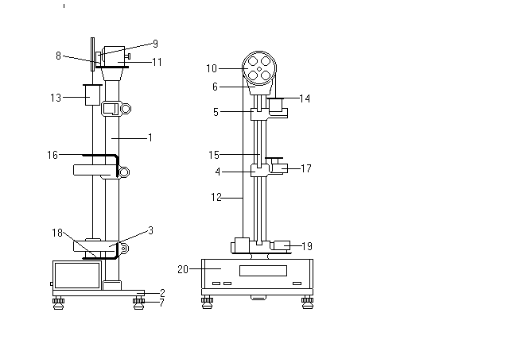

Рисунок 1 - Общий вид FPM-02

Электромагнит, после подведения к нему питающего напряжения, при помощи фрикционной муфты удерживает систему блока с грузиками в состоянии покоя.

Верхний и средний кронштейны можно перемещать вдоль стойки и фиксировать в любом положении, устанавливая таким образом длину пути равноускоренного и равномерного движений. Для облегчения определения этих путей на стойке имеется шкала (15) с миллиметровыми делениями. Все кронштейны имеют указатель положения, а верхний кронштейн – дополнительную черту, облегчающую точное согласование нижней грани поднятого грузика с определенным началом пути движения.

На среднем кронштейне закреплен кронштейн (16) и первый фотоэлектрический датчик (17). Кронштейн (16) снимает с падающего вниз большого грузика дополнительный перегрузок (14), а фотоэлектрический датчик в это время образует электрический импульс, сигнализирующий о начале равномерного движения системы. Оптическая ось фотоэлектрического датчика (черта на его корпусе) находится на уровне указателя положения среднего кронштейна.

Нижний кронштейн оснащен двумя кронштейнами (18) с резиновыми амортизаторами, в которые ударяют завершающие свое движение грузики, а также – вторым фотоэлектрическим датчиком (19) с оптической осью на уровне указателя положения кронштейна, после пересечения которой нижней гранью падающего грузика образуется электрический импульс, соответствующий концу пути между средним и нижним кронштейнами. Время прохождения этого пути измеряется с помощью миллисекундомера (20), прикрепленного к основанию прибора и подключенного к фотоэлектрическим датчикам 1 и 2.

**Задания**

1. Проверка формулы скорости при равноускоренном движении 

1.1. Закрепите средний кронштейн (4) таким образом, чтобы путь равноускоренного движения грузиков был равен 17÷21 см. Записав в таблицу пути равноускоренного Sру и равномерного Sр движений, измерьте 5÷7 раз время равномерного движения грузов *t*.

Изменяя положение среднего кронштейна (4) при *m1=const*, измерьте по 5 раз время *t* для 5÷6 пар расстояний *Sру* и *Sр*.

1.2. Повторите эксперимент для перегрузков массой *m2* и *m3*.

**Основные схемы, формулы, иллюстрирующие содержание**

Применим законы прямолинейного движения для грузов, подвешенных на нити, перекинутой через блок (см. рис. 2). Рассмотрим движение системы двух грузов массами *M* и *M+m1*, прикрепленных к тонкой невесомой и нерастяжимой нити, перекинутой через блок. Значение ускорения можно рассчитать на основании следующих рассуждений. На каждый груз будут действовать две силы – сила тяжести и сила натяжения нити, под действием которых грузы и будут двигаться (мы пренебрегаем силами трения). Если предположить, что нить нерастяжима, то ускорения правого и левого грузов будут равны по значению и противоположны по знаку. Если предположить, кроме того, что блок невесом, то натяжения нити будут одинаковы и справа и слева.

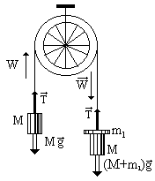

Рисунок 2

На основании второго закона Ньютона в проекции на выбранное направление ОХ можно написать:

*(M + m1)а=(M + m1)g-T* ;

(1)

*-Mа=Mg-T,*

где *а* – ускорение системы; *T* - натяжение нити; *g* - ускорение силы тяжести.

Решив эту систему уравнений, получаем:

 ,  . (2)

Для более точного рассмотрения задачи необходимо учесть тот факт, что блок имеет массу. В этом случае натяжения нитей по обе стороны блока будут различными. Если нить считать невесомой и нерастяжимой (что, безусловно, является упрощением), система уравнений примет следующий вид:

*(M + m1)а1 = (M + m1)g-T2* ,

*-Mа1 = Mg-T1* , (3)

*Iβ = α m0 r2β = (T2 –T1)r,*

где *I* = *α m0 r2* – момент инерции блока; *m0* – масса блока; *r* – радиус блока; *β* –*-* угловое ускорение; *α* – коэффициент, зависящий от распределения массы в блоке.

При условии отсутствия проскальзывания нити по блоку выполняется равенство: *а1* = *β r .*

Решение выше приведенной системы уравнений дает ускорение:

 , (4)

где *а1* – ускорение системы с учетом массы блока.

В вышеприведенных рассуждениях мы не учитывали силу трения. Учет силы трения приведет к уменьшению ускорения системы.

**Вопросы**

1. Измерение какого параметра, на Ваш взгляд, вносит наибольшую погрешность?

2. Каким образом можно было бы в данной работе учесть тот факт, что блок обладает массой?

3. Каким образом можно было бы проверить 2-ой закон Ньютона?

4. Внесите Ваши предложения по усовершенствованию установки и методики эксперимента.

5. Подсчитайте силу натяжения нити при равноускоренном движении грузов, при равномерном движении.

6. Как создается равномерное движение двух грузов на машине Атвуда?

7. Что такое мгновенная скорость?

8. Выведите формулу для ускорения, учитывая силу трения.

**Лабораторное занятие № 15**

**Тема:** Гироскоп

**Цель занятия:** Изучить законы движения тел абсолютно твердого тела, закрепленного в точке, на примере быстро вращающегося осесимметричного волчка – гироскопа.

**Методические рекомендации**

На рис. 1 изображен гироскоп, у которого на основании (1), оснащенном ножками с регулируемой высотой для выравнивания прибора, закреплена колонка (2). На колонке закреплен кронштейн (3) с фотоэлектрическим датчиком угла поворота (4) и внешняя втулка подвижного контакта (5).

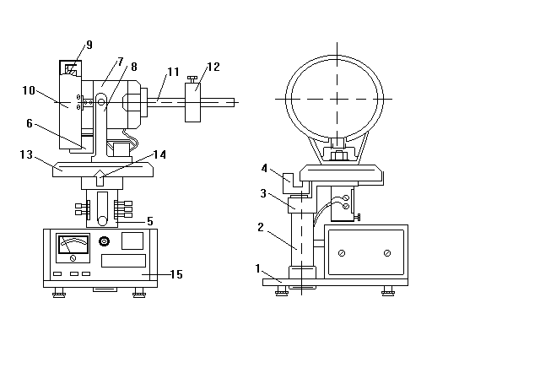

Рисунок 1

Подвижный контакт позволяет гироскопу вращаться вокруг вертикальной оси и обеспечивает питание электрическим током фотоэлектрического датчика угловой скорости (6) и двигателя (7).

Электрический двигатель смонтирован на кронштейне (8) таким образом, что может поворачиваться в вертикальной плоскости на неограниченный угол.

На валу двигателя закреплен маховик (9), защищенный экраном (10). Рычаг (11), закрепленный на корпусе двигателя, имеет нанесенную на него метрическую шкалу. На рычаге имеется груз (12), перемещением которого по рычагу можно уравновесить гироскоп на кронштейне (8) или создать момент силы тяжести относительно точки подвеса.

Угол поворота гироскопа вокруг вертикальной оси можно считывать с диска (13) с нанесенной угловой шкалой, при помощи указателя (14). Диск (13) имеет по окружности отверстия через каждые 50. Эти отверстия подсчитываются фотоэлектрическим датчиком угла поворота (4), информация об угле поворота поступает в блок управления и измерений (15), где высвечивается на табло.

Маховик (9) имеет аналогичные отверстия для работы электронной схемы измерения угловой скорости вращения гироскопа.

В блоке измерений (15) имеется миллисекундомер, позволяющий совместно с информацией об угле поворота определять угловую скорость прецессии гироскопа.

**Задания**

1. Подготовить установку к измерениям.

Для подготовки прибора к работе необходимо:

* проверить, подключено ли заземление;
* произвести горизонтальное выравнивание прибора по уровню;
* проверить положение выключателя сети и ручки регулировки оборотов двигателя – они должны находиться в положении «ВЫКЛЮЧЕНО» (это особенно важно для ручки регулировки оборотов двигателя, которая должна находиться в крайнем левом положении!);
* подключить прибор к питающей сети;
* нажать клавишу «СЕТЬ», проверить наличие свечения ламп фотоэлектрических датчиков (4) и (6), высвечивание нулей на всех цифровых индикаторах;
* включить питание двигателя (ВНИМАНИЕ! Регулятор оборотов двигателя «РЕГ. СКОРОСТИ» поворачивать **МЕДЛЕННО И ПЛАВНО** до начала вращения маховика и во время работы с прибором производить УВЕЛИЧЕНИЕ скорости вращения маховика **МЕДЛЕННО И ПЛАВНО** во избежание выхода из строя предохранителя!);
* проверить работу двигателя и индикатора угловой скорости вращения гироскопа.

2. С помощью ручки «РЕГ. СКОРОСТИ» установите частоту вращения гироскопа *n1*=2000 об/мин.

Перемещая груз (12) вдоль рычага (11) через каждый сантиметр, проведите по 5 измерений времени поворота гироскопа на фиксированный угол (не менее 300) для каждого положения груза.

Результаты измерений занесите в таблицу.

3. Установите частоту вращения гироскопа *n2*=4000 об/мин и повторите проведенные измерения для новой скорости вращения. Результаты занесите в таблицу.

**Основные схемы, формулы, иллюстрирующие содержание**

*Гироскопом* называется осесимметричное абсолютно твердое тело, быстро вращающееся вокруг своей оси симметрии.

Если угловая скорость вращения вокруг оси симметрии будет много больше, чем скорость поворота относительно других осей, то равенство  будет выполняться с достаточной точностью и вектор  будет всегда совпадать с центральной главной осью гироскопа.

Если точка подвеса гироскопа совпадает с его центром масс (на практике это можно осуществить с помощью, так называемой, кардановой подвески), то на гироскоп не будет действовать момент внешних сил, и гироскоп будет сохранять направление оси вращения в пространстве. Такой гироскоп называется *свободным уравновешенным гироскопом.*

Допустим, что точка опоры гироскопа не совпадает с центром масс (см. рис. 2). Тогда сила тяжести  будет создавать момент  относительно точки подвеса. Под действием этого момента силы ось вращения гироскопа начнет поворачиваться и изменять свое направление в пространстве.

Это движение оси гироскопа под действием момента внешних сил получило название *прецессии* гироскопа.

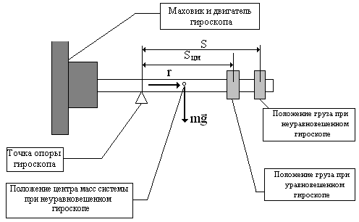

Рисунок 2

Угловая скорость прецессии гироскопа: , (1)

здесь *m* – масса гироскопа; *g* - ускорение свободного падения; *r* - плечо силы тяжести относительно точки опоры; *I -* момент инерции гироскопа; *ω* - угловая скорость вращения гироскопа.

В результате прецессии гироскоп вращается вокруг вертикальной оси, проходящей через точку опоры гироскопа, с угловой скоростью **. При этом направление полной скорости вращения  не совпадает с осью гироскопа, однако, ввиду того, что *ω>>Ω,* это несовпадение незначительно, им можно пренебречь и считать, что равенство  выполняется точно.

Как видно из (1), для выполнения условия *ω>>Ω* необходимо, чтобы угловая скорость вращения гироскопа была велика:

. (2)

Характерной особенностью прецессии является то, что она не имеет «инерции» - прецессионное движение прекращается сразу с прекращением действия момента внешних сил.

Измерив на опыте скорости вращения *ω* и *Ω*, можно определить момент инерции гироскопа *I*:

, (3)

и его кинетическую энергию вращения:

. (4)

**Вопросы**

1. Какие оси вращения АТТ называется свободными? Какие из них устойчивы?

2. Что называется гироскопом?

3. Что такое прецессия гироскопа и от чего она зависит?

4. При каких условиях можно считать, что вектор момента импульса гироскопа, мгновенная угловая скорость вращения и ось симметрии совпадают?

5. Что Вам известно о практическом использовании гироскопов?